VISOKA ŠKOLA STRUKOVNIH STUDIJA

ZA OBRAZOVANJE VASPITAČA

NOVI SAD

**Učenje stranog jezika kroz fizičku aktivnost dece predškolskog uzrasta**

Mentor: Student:

Dr Milenko Janković Ime i prezime: Pavlović Milan

Broj indeksa: 67/21 m2

Novi Sad, 2023

SAŽETAK

U procesu učenja i proučavanja stranog jezika u predškolskom uzrastu jedan od ključnih elemenata predstavlja pronalaženje veze između učenja i igre. Deca u predškolskom uzrastu najbolje uče kroz igru ali te potencijale učenja kroz igru možemo iskoristiti pri učenju stranog jezika spajajući fizičku aktivnost sa usvajanjem novog jezika na deci zabavan način.

Uzimajući u obzir da novo doba donosi upotrebu mobilnih telefona i ostalih modernih tekovina za zabavu dece samo kretanje dece je smanjeno i ograničeno kao i mogućnost da deca na pravi način razviju konverzacijske sposobnosti. Na osnovu činjenica kojima smo se poveli ovaj rad će nam poslužiti za ispitivanje potencijala i metodama učenja stranog jezika kod dece predškolskog uzrasta kroz fizičku aktivnost dece.

S obzirom da je ova tema u manjem obimu istražena sam rad će nam poslužiti kao ispitivanje mišljenja samih roditelja o mogućnosti da se kombinuju učenje stranog jezika dece i fizička aktivnost. Ispitaće se stavovi roditelja, njihova znanja i iskustva kao i njihovo mišljenje primene same aktivnosti sa decom u praksi.

U radu su prikazani stavovi roditelja dece koja pohađaju vrtić „Sunce“ u Inđiji i stavovi vaspitača zaposlenih u P.U. „Sunce“ u Inđiji. Primenjena je tehnika anketiranja. Putem anketnog upitnika za roditelje prikupljeni su podaci čijom analizom se stekao uvid o znanju roditelja o mogućnosti učenja nemačkog jezika sa decom predškolskog uzrasta kroz fizičku aktivnost.

Putem ankete došlo se do saznanja da postoje pozitivni stavovi i mišljenja o samom postupku učenja jezika kroz fizičku aktivnost kao i to da roditelji vide da potencijal postoji na samoj primeni učenja i u praksi.

Istraživanje je rađeno na malom uzorku te se rezultati ne mogu generalizovati, izvedeni zakljuci su slobodna i subjektivna interpretacija, nemaju značajni empirijski doprinos ali mogu poslužiti kao podsticaj da se uradi obimnije i sveobuhvatnije istraživanje na ovu temu.

Ključne reči: deca, strani jezik,fizička aktivnost,učenje,igra.

Summary

In the process of learning and studying a foreign language in preschool age, one of the key elements is finding the connection between learning and play.Preschool children learn best through play, but we can use the potential of learning through play when learning a foreign language by combining physical activity with learning a new language in a fun way for children. Taking into account that the new age brings the use of mobile phones and other modern products for children's entertainment, the movement of children is reduced and limited, as well as the possibility for children to develop conversational skills in the right way. Based on the facts that we have used, this paper will serve us to examine the potential and methods of learning the German language in children of preschool age through physical activity of children. Given that this topic is on a smaller scale, the research itself will serve as an examination of the opinions of the parents themselves about the possibility of combining children's foreign language learning and physical activity. The attitudes of parents, their knowledge and experience, as well as their opinion on the application of activities with children in practice, will be examined. The paper presents the views of the parents of children who attend the "Sunce" kindergarten in Inđija and the views of teachers employed in the "Sunce" PU in InđijaA survey technique was applied. Through a survey questionnaire for parents, data was collected, the analysis of which provided insight into parents' knowledge about the possibility of learning German with preschool children through physical activity. Through the survey, it was found out that there are positive attitudes and opinions about the very process of language learning through physical activity, as well as the fact that parents see that there is potential in the very application of learning and in practice. The research was conducted on a small sample, so the results cannot be generalized, the conclusions drawn are a free and subjective interpretation, they do not have a significant empirical contribution, but they can serve as an incentive to conduct more extensive and comprehensive research on this topic. Key words: children, foreign language (German), physical activity, learning. they do not have a significant empirical contribution, but they can serve as an incentive to do more extensive and comprehensive research on this topic. Key words: children, foreign language (German), physical activity, learning. they do not have a significant empirical contribution, but they can serve as an incentive to do more extensive and comprehensive research on this topic.

Key words: children, foreign language,physical activity, learning

SADRŽAJ

UVOD…………………………………………………………………………………….5

1**.**Učenje deteta u ranom uzrastu …………………………………………………………6

2.Usvajenje jezika u ranom predškolskom uzrastu …………………………………………..7

2.1. Usvajanje maternjeg jezika…………………………………………………………..7

2.2. Usvajanje stranog jezika………… …………………………………………………..8

2.3 Maternji I strani jezik uticaj jednog na drugi………………… ………………………10

2.4 Prednost učenja stranog jezika na predškolskom uzrastu……………………… ……..11

2.5 Strani jezik u predškolskom uzrastu…………………………… ……………………...12

3.Fizička aktivnost dece………… …………………………………………………………14

3.1. Motorika predškolske dece…………………………………………………………….16

3.2. Značaj fizičke aktivnosti za decu…………….………………………………………...18

3.3Organizacija fizičke aktivnosti dece.................................................................................19

4.Učenje stranog jezika kroz igru...........................................................................................22

5.Metoda učenja pokretom......................................................................................................23

**6. PROBLEM, PREDMET I CILJ RADA**…………………………………………………..25

**7.HIPOTEZE ISTRAŽIVANA** ……………………………………………………………..26

**8.METOD RADA**.……………………………………………………………………………26

8.1.Uzorak ispitanika………………………………………………………………………..26

8.2 Uzorak mernih instrumenata…………………………………………………………….26

8.3 Metod obrade podataka………………………………………………………………….27

**9.REZULTATI I DISKUSIJA**……………………………………………………………..27

**ZAKLJUČAK**………………………………………………………………………………46

**LITERATURA**………………………………………………………………………………47

**Prilog 1**………………………………………………………………………………………48

**UVOD**

U XXI veku znanje stranih jezika smatra se osnovnom obavezom savremenog čoveka za funkcionisanje i napredovanje, tokom čitavog života, u privatnom i profesionalnom okruženju. Razvoj tehnologije i digitalne dimenzije čoveku je omogućio kontakt sa svim krajevima sveta, kao i konstantan pristup novim znanjima. U skladu s tim, menja se i način podučavanja, kao i mesto stranih jezika u sistemima obrazovanja. Zato je danas, pored tehnoloških veština, neophodan i razvoj komunikativne sposobnosti na nekoliko stranih jezika.

Kada učenje stranog jezika započne u periodu koji prethodi osnovnom obrazovanju, dokazano je da se uz određene uslove postižu bolji rezultati Osim toga, što se ranije uđe u proces razvijanja komunikativne kompetencije, to se učenje drugih stranih jezika može lakše uskladiti i vremenski rasporediti. Prednosti ranog učenja zaista su brojne i neosporno je da se tim procesom unapređuje razvoj, ne samo dece kao pojedinaca, već i celokupnog društva.

Kako želimo da razvijemo decu u komunikativnim kompetencijama tako je veoma bitno da ih razvijemo i u fizičkom aspektu kroz fizičku aktivnost. U fizičku aktivnost ubrajaju se kretanja poput svakodnevnih aktivnosti i igre. Upravo igra je osnovni oblik aktivnosti deteta predškolskog uzrasta i ima značajnu ulogu u održavanju jedinstva između fizičkog, intelektualnog, emocionalnog i socijalnog razvoja dece. Igra je sastavni deo dečijeg života, a zadovoljstvo, kao posledica igre, jedini svestan razlog zbog kojeg se dete igra. Predškolski uzrast obuhvata period od 3. do 7. godine života i predstavlja doba intenzivnog i brzog razvoja organizma deteta, kao i značajnih anatomskih i funkcionalnih promena. Ujedno, ovo je uzrast kada kod dece treba započeti sa formiranjem navika za fizičko vežbanje jer deca imaju urođenu sklonost i potrebu za kretanjem koju treba usmeriti, održavati i razvijati kroz raznovrsnost kretnih aktivnosti. Ovakvim aktivnostima se ne utiče samo na pravilan razvoj deteta, već i na njegovo uspešnije realizovanje zadataka fizičkog vaspitanja. Deca su uključena u fizičko vežbanje u okviru aktivnosti u predškolskim ustanovama, školicama sporta, klubovima određenih sportskih grana, ali i roditelji i okolina značajno mogu uticati na zadovoljenje njihove potrebe za kretanjem i razvijanje kretnih navika.

Kako živimo u eri tehnološkog razvoja gde su navike dece sve više okrenute na moderne uređaje koje im zaokupljuju pažnju I čine ih “mirnim” što deci nije u prirodi, smanjuje se sama komunikacija među decom kao i fizička aktivnost dece.

Ovaj rad će nam poslužiti kao istraživanje da za decu učinimo korisnu vezu između dve bitne komponente njihovog odrastanja. Povratak dece na zdrav život kroz vežbanje,fizičku aktivnost I kretanje i učenje jezika koji će im pomoći da stupe u komunikaciju sa svojim vršnjacima,obogate svoj rečnik i steknu nova znanja o drugim ljudima i kulturama.

**1.UČENJE DETETA U RANOM UZRASTU**

Dete uči na poseban način koji se u mnogome razlikuje od procesa učenja odrasle osobe. Ono je rođeno sa sposobnošću učenja te je njegova motivacija mnogo jača od motivacije odraslog čoveka, a pri tom procesu učenja veliku ulogu imaju odrasli, ponajviše roditelji i vaspitači. Dete usvaja veliki broj informacija od osoba koje ga okružuju, a njegova želja za istraživanjem sveta podstaknuta je emocijama i potrebama. Upravo tokom istraživanja sveta oko sebe, dete se razvija i raste te svaki element dečijeg neposrednog okruženja utiče na dete i na njegov način učenja. Prema autorki Silić (2007) dete uči maternji i strani jezik na sličan način na koji usvaja znanja o vlastitom okruženju putem istraživanja. Obe vrste jezika dete uči u okruženju koje mu može omogućiti govorna iskustva obogaćena različitim iskustvima koji mogu biti ponuđeni na više načina.

Poznato je da dete svakodnevno uči, razvija se i kroz različite interakcije sa svojim okruženjem napreduje u svakom segmentu. Naime ako sagledamo shvatanje deteta i njegova znanja, dolazimo do zaključka da su velike razlike od današnjeg, savremenog shvatanja odrasle osobe. Na dete se gledalo kao da je „tabula rasa“, odnosno prazna ploča na koju odrasli upisuju znanje, ali poznavajući noviju literaturu to je daleko od istine. Danas je poznato da dete počinje učiti onog trenutka kada dođe na svet, te da poseduje intuitivna znanja o fizičkom i socijalnom okruženju. Dete je konstruktor vlastitog učenja i razvoja, a njegovo učenje ispunjeno je istraživanjem, proučavanjem, propitivanjem i postavljanjem hipoteza te ono najbolje poznaje svoje interese i na temelju njih bira konkretne aktivnosti. Postavljanjem svojih hipoteza, dete dobija rezultate problema istraživanja koji mogu ili potvrditi ili promeniti razumevanja određenog problema, koje je do sada smatrao ispravnim. Ovim postupkom ono stiče nova iskustva i znanja, ali i pojačava njegovu želju za daljim otkrivanjem sveta oko sebe (Slunjski, 2012). Katz i Chard (1997, prema Slunjski, 2012) ističu važnost urođenog mehanizma, koji se pojavljuje ako rezultati problema ne potvrde detetovo dotadašnje razmišljanje. Tada dolazi do stanja neznanja i zbunjenosti te dete dobija potrebu da izađe iz tog stanja, što daje rezultat njegovim daljim istraživanjem i potragom za novijim iskustvima. Važno je naglasiti da shvatanje svakog deteta nije isto i istaći kako dete uči instiktivno, kroz igru, samostalno, ali i kroz interakciju sa svojom okolinom, odnosno s drugom decom i odraslima (Slunjski, 2012). Nemoguće je izostaviti vrednost igre u ljudskim životima, a pogotovo u vreme rasta i razvoja od prve godine na dalje. Igra se smatra pripremom za život u kojoj dete istražuje, usvaja različite sposobnosti i znanja, zadovoljava svoje potrebe i interese te se razvija na telesnom, socijalnom i emocionalnom planu. To je isticao i prvi predškolski program 1971.godine iako je akcenat bio na unapred pedagoški zadanim ciljevima i zadacima (Došen Dobud, 2016).

**2.USVAJANJE JEZIKA U RANOM PREDŠKOLSKOM UZRASTU**

Sam pojam razgovora i usvajanja jezika ističe jezik kao složen sklad znakova koji je nastajao tokom istorije društva. On omogućuje izgrađivanje svesti, formiranje apstraktnog mišljenja i usvajanje novih znanja,obradu tih znanja I dopunjavanje istih te na taj način prenošenje znanja novim generacijama.“ (Silić, 2007: 17). Jezik je ono od čega je govor stvoren te bez jezika ne bi postajao govor, a bez govora i jezika ne bi komunikacija. Dete rođenjem započinje ostvarivati komunikaciju sa svojom okolinom. To čini usmeravajući pogled prema osobama koje se nalaze u detetovoj blizini te ono koristi sva čula pri takvoj interakciji. Upravo navedene karakteristike novorođenčeta predstavljaju rani razvoj komunikacije, a ujedno i usvajanje jezika (Vasić, 2018). Brunner (1983, prema Prebeg-Vilke, 1991) navodi da ja najranija povezanost deteta putem interakcije zapravo s majkom kada dete u trenutku „oči u oči“ hvata pogled majke te odgovara svojom reakcijom, odnosno ponašanjem. Ono što Brunner (1983, prema Prebeg-Vilke, 1991) takođe smatra jeste da postoji određeni urođeni mehanizam, odnosno generator jezika, kojem dalje majka i odrasle osobe pomažu da se razvija i preraste u shvatljivi govor.Razlikuju se dve vrste jezika koji se usvaja tokom života, a to je onaj materinji i drugi jezik, odnosno strani jezik pojedinca. Svaki od njih sadrži određene aspekte razvoja te ih je teško sagledati odvojeno.

**2.1. USVAJANJE MATERNJEG JEZIKA**

Prema Evropskoj komisiji (2006) dečiji prvi jezik, materinji jezik, je u većini slučajeva nacionalni jezik države u kojoj živi ali postoje porodice čiji jezik prati kulturalnu prošlost te samim time postoji i nekoliko različitih vrsta materinjeg jezika. Johnstone (2000, prema Europska komisija, 2006) razlikuje nekoliko materinjih jezika: standardni jezik države, drugi standardni jezik države, jezik nacionalne manjine, lokalni jezik bez statusa te strani jezik. Samim tim prvi jezik koji će dete usvojiti i kojim će govoriti zavisi od same porodice, ali i trenutne situacije u državi unutar koje žive. Dete uči o svetu istražujući svoju okolinu te na sličan način uči i sam jezik. Ono čemu u istraživanju služe poticaji, razni materijali te eksperimentisanje, u razvoju govora jesu zanimljivi glasovi, reči i rečenice. Celi taj proces odvija se u detetovom neposrednom okruženju, ali i u potrebnim interakcijama i komunikaciji s ostalom decom i odraslima. Zbog velike količine materinjeg jezika, Pavličević (2001, prema Silić, 2007) smatra da dete započinje usvajati standardni jezik ulaskom u vrtić. Upravo Nacionalni program za rani i predškolski uzrast i obrazovanje ističe komunikaciju na maternjem jeziku kao jednu od osam glavnih kompetencija za životno učenje. „U ranom predškolskom uzrastu komunikacija na maternjem jeziku osnažuje se osposobljavanjem deteta za pravilno usmeno izražavanje i belženje vlastitih misli, osećaja, doživljaja i iskustava u različitim, za njega svesnim i smislenim aktivnostima....Komunikacija na maternjem jeziku uključuje i razvoj svesti deteta o uticaju jezika na druge i upotrebi jezika na pozitivan i društveno odgovoran način. Ova kompetencija razvija se u takvoj organizaciji vaspitno-obrazovnog procesa vrtića koja se oslanja na stvaranje potsticajnog jezičkog okruženja te potsticanje dece na raznolike socijalne interakcije s drugom decom i odraslima.“ Dete prvenstveno učestvuje u neverbalnoj komunikaciji koja zatim s vremenom prelazi u verbalnu. Upravo neverbalna komunikacija uključuje upotrebu motoričkih aktivnosti, dok u verbalnoj prevladava govorna aktivnosti. Na početku su to izrazi lica, mimike, pogledi koji predstavljaju prvi korak u razvoju govorne komunikacije te stvaranju aktivnog sagovornika u interakciji. Zatim dolazi do sporazumevanja uz pomoć zajedničkog iskustva dece i odraslih te praktične radnje. Nadalje, kada se reči počinju oslobađati praktične radnje tada nastaju samostalni kodovi te pasivni govor postepeno postaje aktivnim, a samim time raste i detetov rečnik (Silić, 2007). Silić (2007) ističe da dete započinje učenje jezika prepoznavanjem zvukova i osluškivanjem različitih glasova. Prema tome izuzetno je važno da je detetovo okruženje bude što potsticajnije i zahtevnije kako bi ono prirodnijim putem usvajalo različita znanja o jeziku. Takođe, dete uči u svakodnevnim situacijama te je uloga roditelja i vaspitača da pružiti kvalitetno jezičko okruženje, ali i koristiti primerene postupke i ponašanja. Nakon što dete usvoji prepoznavanje glasova, sledi povezivanje glasova u reči, a samim tim i usvajanje jezičkih pravila tokom govora. Zatim naučene reči slažu u govorne poruke, a jednu reč koriste kao izražavanje vlastitog mišljenja. Poslednja je upravo komunikacija, a Brunner (1983, prema Prebeg-Vilke, 1991) razlikuje funkciju ukazivanja i zahteva. Ukazivanje se odnosi na situaciju kada dete želi usmeriti pažnju sagovornika na nešto te sagovornik to shvati, dok kod zahteva naglašava zahtev za nekim predmetom, poziv odraslome te zahtev za pomoć. Ovi oblici komunikacije sadrže slabu govornu aktivnosti, ali odrasla osoba pokušava shvatiti takavo izražavanje deteta i potstaknuti ga na govorni razvoj.

**2.2. USVAJANJE STRANOG JEZIKA**

Dete može govoriti stotine jezika, a ono što je potrebno za učenje jeste stvaranje kvalitetnog okruženja unutar kog ono može učiti jezik na prirodan način. Opšte poznato je da je danas sve veća potreba za poznavanjem stranih jezika kako bi komunikacija u društvu bila što uspešnija te kako bi došlo do što veće povezanosti različitih društava i kultura. „Dete predškolskog uzrasta strani jezik uči u potsticajnom jezičkom okruženju, u igri i drugim za njega zanimljivim aktivnostima.Zato je najprimereniji aktivan pristup učenju, koji detetu omogućava upoznavanje, razumevanje i smisleno korištenje stranoga jezika u nizu različitih aktivnosti i situacija.

U prošlosti, sprovedena istraživanja nisu dovoljno dobro objasnila lakoću usvajanja izgovora drugog jezika kod dece, ali pretpostavljaju da je pravi razlog upravo veoma brzi razvoj mozga te stvaranje velikog broja sinapsi (Vasić, 2018). Tabors i Snow (1994, prema California Department of Education, 2009) izdvajaju četiri faze kroz koje deca predškolskog uzrasta prolaze tokom procesa usvajanja stranog jezika. Naime tokom prve faze deca koriste materinji jezik kako bi uspostavila komunikaciju s onom decom koja govore strani jezik. Sledeća faza se odnosi na proces posmatranja i slušanja osoba koja govore strani jezik. Zatim ulaze u fazu telegrafskog govora te poslednju fazu koja se odnosi na tečno, odnosno razgovetno korišćenje stranog jezika. Naime, ne moraju sva deca proći kroz sve faze usvajanja stranog jezika, te takođe mogu prelaziti iz jedne u drugu zavisno od situacije u kojoj se nalaze. Vaspitaču je nekada teško odrediti u kojoj se fazi nalazi dete, ali je najvažnije da on prati govor deteta te njegov razvoj u različitim aktivnostima i s različitim sagovornicima u komunikaciji. Na temelju toga može doneti neformalnu procenu o detetovom govornom razvoju u maternjem i stranom jeziku

**Primarna faza se zove “Korištenje materinjeg jezika za komunikaciju**” te ona obuhvata situacije tokom kojih se deca susreću s onom decom koja govore stranim jezikom. U takvim trenucima dete može izabrati: hoće li se koristiti neverbalnom komunikacijom da bi se sporazumeli ili će nastaviti govoriti materinjim jezikom. U većini slučajeva deca nastave koristiti materinji jezik jer je to njihovo jedino sredstvo komunikacije. Tokom istraživanja Saville-Troike (1989, prema California Department of Education, 2009) je primetila da tokom igre u vrtiću deca koriste svoj materinji jezik tokom interakcije s drugom decom, koja takođe koriste svoj materinji jezik, odnosno onaj jezik koji je strani ostaloj deci. Takva komunikacija je funkcionisala, ali bi došlo do njenog prekida kada kontekst ne bi nudio dovoljno informacija da bi obe strane shvatile značenje govora (California Department of Education, 2009).

**Druga faza nosi naziv “Period posmatranja i slušanja”** te se odnosi na tiho ili neverbalno razdoblje kroz koje deca prolaze kada se bave zahtevnim aktivnostima. Ono što deca rade u ovoj fazi jeste da se pokušavaju fokusirati na slušanje stranog jezika kako bi ga uspeli razumeti te posmatraju gestove i celokupno okruženje koje je povezano s novim jezikom. Deca često, tokom ove faze, koriste različita sredstva komunikacije, kao što su gestovi, izrazi lica i zvukovi, kako bi učestvovali u komunikaciji. Iako većina dece ostaje u ovoj fazi jedan do dva meseca te u tom trenutku ne govore strani jezik, celo vreme ga obrađuju i usvajaju kako bi ga kasnije bolje razumeli. Oni ponavljaju tihim glasom ono što su čuli i igraju se sa zvukovima novog, stranog jezika. Dakle, u ovoj fazi govor deteta je privatan, ne služi komunikaciji, već ga koristi kao vežbu, povezuje strane reči s predmetima te razbija kodove novog jezika (California Department of Education, 2009).

**“Telegrafski govor i govor prema formuli”**jeste treća faza usvajanja stranog jezika, a obuhvata isprobavanje novog jezika. U ovom trenutku deca raspolažu s malom količinom znanja o novom jeziku, stoga koriste telegrafski govor i govor prema određenoj formuli. Telegrafski govor podrazumeva korišćenje pojedinih reči bez pomoćnih reči i gramatičkog označavanja radnje, lokacije ili posedovanja. Prvenstveno se dete koristi jednom rečju, a zatim dodaje još jednu. Takvu fazu dete prolazi i kod usvajanja materinjeg jezika, a jedan od primjera je: “Mama mleko” što može značiti “Mama, daj mi mleko”. S vremenom dete usvaja puno reči te širi svoj vokabular i koristi te reči s osobom koja govori stranim jezikom. Formule unutar govora su delovi ili fraze jezika koje deca koriste bez poznavanja njihove funkcije. Najčešće koriste takve fraze u određenim situacijama jer su čuli druge kako ihna isti način koriste i to uspešno. Upravo putem ovih formula deca mogu dobiti povratne informacije o ispravnosti upotrebe, a to im omogućava da nauče više o jeziku. Tokom ove faze može se činiti da deca nazaduju, ali te gramatičke greške koje čine zapravo predstavljaju proces proveravanja hipoteza koje su postavila deca. Poznato je da su deca mali istraživači i da istražuju svoje okruženje, a samim tim i jezik, njegovu funkciju i način upotrebe. Stoga je izuzetno važno omogućiti deci bogato jezičko okruženje kako bi se potstakao govorni razvoj deteta. Vaspitači bi takođe trebali razumeti da gramatičke greške nisu namerne nego su deo jezičkog razvoja te upravo ispravljanje dečjeg govora može uticati negativno na njegovo samopoštovanje i omesti prirodni razvojni proces (California Department of Education, 2009). Tokom faze tečne upotrebe jezika deca počinju koristiti strani jezik na kreativniji način te s vremenom počinju zvučati kao izvorni govornici. Naime kada deca pokažu da razumeju pravila stranog jezika, tada ga mogu koristiti i preuzeti kontrolu nad njim.

**2.3 Maternji i strani jezik – uticaj jednog jezika na drugi**

Proces ranog učenja stranog jezika nametnuo je pitanje uticaja maternjeg jezika na strani – i obratno – pre svega zbog činjenice da u tom dobu ni usvajanje prvog jezika nije okončano. Tome su posvećena razna istraživanja (Bhela, 1999; Kaushanskaya et al., 2011; Šuvaković, 2013). Vremenom je utvrđeno da prvi, drugi ili strani jezik zaista utiču jedan na drugog, ali uglavnom na pozitivan i podsticajan način (Espinosa, 2008:4). Opovrgnuto je i stanovište da maternji jezik ograničava rano učenje stranog na način da dolazi do konfuzije ili interferencije. Kontrastiranjem i interakcijom dete zapravo postepeno strukturira i jedan i drugi jezik (Olmos, 1989:24) pronalazeći sličnosti i razlike. Ipak, kao što ni sâm proces usvajanja jezika nije isti za maternji i za strani, ili pri razvoju simultanog bilingvizma, tako i intenzitet i vrsta uticaja jednog jezika na drugi zavise od različitih faktora. Kada se radi o ranom učenju stranog jezika, proces se razlikuje od usvajanja maternjeg u nekoliko aspekata. Naime, učenje stranog jezika dete započinje u momentu kada već ima usađen veliki deo strukture maternjeg jezika. Zatim, dete se izlaže samo jednom parcijalnom delu jezika koji uči i, osim toga, strani jezik pripada drugoj kulturi, pa se samim tim doživljava kao nešto „različito“, „udaljeno“, „strano“ (Cameron, 2001:241).

Po prirodi stvari, deca se nesvesno oslanjaju na strukture maternjeg jezika, kojima već raspolažu, i prema njima spajaju elemente novog jezika koji uče (Bhela, 1999:22). Ova pojava je češća u slučajevima intenzivnog usvajanja stranog jezika, kao i pri sticanju rane dvojezičnosti, a uočljivija je i kada se radi o jezicima sa bogatom morfologijom (Mikeš, 2008:9). Granica između jezika nije jasno postavljena kod malog deteta, pa se dešava da strana reč detetu zvuči kao da pripada maternjem jeziku i da je u gramatičkom smislu treba koristiti kao svaku drugu reč svog jezika. Kostić (1995:111) ilustruje ovu tvrdnju primerom deteta koga je majka počela da uči francuski i kome je rekla da se gavran na tom jeziku zove „korbo“, na šta je dete uzviknulo: „Vidi korbove!“, kada je ugledalo više njih u parku. Iz tog razloga se često pretpostavlja da je lakše usvojiti jezik koji je sličan maternjem, međutim, sličnost dva jezika zna da oteža otkrivanje njihovih međusobnih razlika, pogotovo kada se radi o rečima istog oblika, a različitog ili približno sličnog značenja (Mikeš, 2008:9).

Pri učenju stranog jezika u ranom uzrastu, raspoloživa znanja u maternjem jeziku često znaju da budu neujednačena. Tada se javlja razlika u lakoći usvajanja određenog dela gradiva. Naime, dok će jednom detetu biti lako da uči strani vokabular, drugo će brže progovoriti ako mu je na maternjem jeziku, na primer, razvijenija konverzacijska kompetencija (Cameron, 2001:13). Melanija Mikeš (2008:6-8) je zastupala tezu o postojanju urođenog mehanizma za usvajanje jezika, odnosno, programa sa univerzalnim principima koji deci omogućavaju da otkriju strukturu i pravila maternjeg jezika . Njen stav bio je da deca, uz pomoć svog okruženja, stvaralački učestvuju u procesu usvajanja jezika. Zalagala se za rano učenje stranog jezika smatrajući da ono, što je dete mlađe, više podstiče ovu vrstu jezičke kreativnosti, te da razvoj jednog jezika ni u kom smislu ne ugrožava razvijanje drugog. Naprotiv, isticala je da između maternjeg i nematernjeg jezika postoji međusobna zavisnost u vidu pozitivne korelacije, što znači da napredak u razvoju prvog utiče i na usvajanje drugog jezika. Ugrađeni elementi i pravila maternjeg jezika detetu služe kao oslonac u procesu jezičke interferencije. Premda može doći do nepravilne upotrebe nematernjeg jezika primenom pravila koja važe samo u maternjem, urođena jezička kreativnost pomaže deci da revidiraju pretpostavke koje postavljaju o jeziku koji uče i da premoste razlike. Zbog ove sposobnosti da nesvesno urade ono što lingvisti čine svesno, a to je da analiziraju strukturu maternjeg i da je u adekvatnom značenju i funkciji prenesu u iskaz na stranom jeziku, Mikeš je decu nazivala malim jezikoslovcima.

Ustanovljeno je da deca od ranog detinjstva postaju osetljiva na pouzdanost pomenutih „orijentira“ u maternjem jeziku. Čak je utvrđeno da i uzrast deteta doprinosi ovoj pojavi. Deca mlađeg uzrasta sklonija su uočavanju zvuka i prozodije jezika, dok su starija više usmerena na red reči, na primer. Pri susretu sa novim jezikom i u pokušaju da ga razumeju, kod dece se javlja tendencija da strukturu i jezička znanja od strateškog značaja u maternjem jeziku primenjuju i na strani jezik, da traže potrebne informacije tamo gde bi ih u maternjem jeziku našla. Međutim, deca nisu u mogućnosti da sama otkriju u kojim se aspektima stranog jezika krije značenje, već im je potrebna stručna podrška. Zato je prepoznavanje ove pojave od velike koristi nastavnicima stranog jezika, jer im omogućava da pravilno usmere učenike na „delove“ koji će im, skladno njihovom maternjem jeziku, pomoći da razumeju „celinu“ (Cameron, 2001:14).

**2.4. PREDNOSTI UČENJA STRANOG JEZIKA U PREDŠKOLSKOM UZRASTU**

Prebeg-Vilke (1991, prema Silić, 2007) naglasak stavlja na ranom učenju stranog jezika zato što dete usvaja pravilan izgovor, kvalitetnije razume vlastiti jezik te u ranom uzrastu postaje svesno važnosti jezika u komunikaciji. Autor Winter (1996, prema Silić, 2007) takođe pozitivno ocenjuje učenje stranog jezika u što ranijem uzrastu jer dete zapravo može naučiti onoliko jezika koliko mu okolina omogući da čuje, što samo olakšava proces usvajanja drugog jezika. Primarna prednost učenja stranog jezika u najranijem uzrastu jeste specifično imitiranje pravilnog izgovora te izostanak stranog akcenta što stvara govor veoma sličan izvornom govorniku (Vilke, 1991, prema Silić, 2007). Holmstrand (Vilke, 1991, prema Silić, 2007) kod učenja stranog jezika u predškolskom uzrastu vidi doprinos poticanju pozitivnih stavova prema različitim društvima i kulturama te ističe stvaranje budućih generacija punih tolerancije i prihvatanja.

Od takvih generacija očekuje se veća količina prihvatanja i poštovanja različitosti među ljudima što uveliko doprinosi kvalitetnijem odrastanju. Prebeg-Vilke (1991) piše o boljem razumevanju vlastitog jezika kao jednoj od nekoliko prednosti učenja stranog jezika jer upravo tada deca postaju svesnija koncepta jezika kao fenomena. Drugim rečima, imaju mogućnost upoređivati materinji jezik sa stranim jezikom te tako bolje usvajati oba jezika na prirodan način. Autorka Dobravac (2005) naglasak stavlja na istraživanjima koja dokazuju da dvojezična deca pokazuju bolje rezultate na psihološkim testovima te da sama dvojezičnost ima pozitivan uticaj na razvoj deteta. S druge strane, Rajović (2010) ističe uticaj ranog učenja stranog jezika na razvoj biološkog potencijala deteta te na razvoj inteligencije, odnosno na razvoj velike količine sinapsi i veza tokom primanja informacija koje deca dobijaju putem učenja. Velički (2006) naglašava važnost povezivanja leve i desne polovine mozga kod usvajanja stranog jezika. Naime u levoj strani mozga nalazi se centar za govor, odnosno verbalno izražavanje koje obuhvata pamćenje reči i rečenica, dok je desna strana mozga posvećena pokretu, mišljenju, kreativnosti te je upravo desna strana mozga je kod dece dominantna. Uloga usvajanja stranog jezika u predškolskom uzrastu je postići multisenzornu motivaciju mozga koja bi dete dovela do povećanja mogućnosti pamćenja jezičkih informacija te same koncentracije. Naime sva tri autora važnost pridaju pozitivnom uticaju ranog učenja stranog jezika na razvoj deteta u celini (Velički, 2006). Deca predškolskog uzrasta uče strani jezik na zabavan i veoma lak način koji se razlikuje od procesa učenja odraslih. Deca koriste motivaciju kako bi putem istraživanja i eksperimentiranja došli do novih saznanja te kako bi objasnili pojmove i događaje iz njihovog bliskog okruženja. Samim tim, dete stvara pozitivan stav prema učenju te postepeno stiče samopouzdanje kako bi slobodno učestvovalo u interakciji sa pojedincima iz vlastite okoline (Silić, 2007). Ono što Silić (2007) takođe smatra važnim jeste učenje govora bez namere u ranom detinjstvu. Dakle dete nema osećaj da je naterano nešto naučiti, već je na nasvesnom shvatanju izloženo stranom jeziku u svakodnevnim životno-praktičnim situacijama, kao što je igra, saradnja i komunikacija u njemu bliskim aktivnostima. Dečija pažnja je u takvim situacijama pojačana jer ono ima aktivnu ulogu i time stiče određene veštine potrebne za budući život. Takođe je detetu olakšano usvajanje stranog jezika u svakodnevnim situacijama jer može lako pronaći smisao i razumeti razlog korišćenja određenih govornih fraza na stranom jeziku (Silić, 2007)

**2.5. STRANI JEZIK (NEMAČKI) U PREDŠKOLSKOM UZRASTU**

Učenje i nastava stranih jezika predstavljaju proces koji prati čovečanstvo kroz čitavu njegovu istoriju i koji je doživljavao, a i dalje doživljava brojne promene. Ipak, jedan element smatra se suštinskim u ovom procesu, a to je sadejstvo tri faktora: jezika koji se uči, deteta i vaspitača (Durbaba, 2011:106)

Rano učenje jezika (ELL) na predškolskom nivou podrazumeva sistematsko podizanje svesti ili izloženost više od jednog jezika na kojima se odvija komunikacija u okviru obrazovanja i vaspitanja u ranom detinjstvu (Early Childhood Education and Care –ECEC) koje se odvija u predškolskom kontekstu (European Commission 2011)

Jasno je da postoji goruća potreba za „profesionalizacijom” ove nove oblasti nastave jezika. Deca predškolskog uzrasta, koji nastanjuju svet koji se umnogome razlikuje od sveta odraslih, zahtevaju poseban tretman. Često će se akcenat stavljati na vođenje dece kroz njihov sveukupni razvoj, umesto na učenje stranog jezika, koje može biti ništa više do slučajan benefit.

Osnovno pitanje koje proizilazi iz ovih nastojanja je ko treba deci da pomaže u učenju stranog jezik u kontekstu predškolskog vaspitanja i obrazovanja. Mišljenja smo da to treba da rade vaspitači. Umesto da se bavimo naknadnim obukama (po zavšetku osnovnih studija – in service training) ili stručnim usavršavanjem vaspitača ,inicijalno obrazovanje vaspitača se modernizuje tako da nudi studentima koji su tečni govornici stranog jezika da steknu kompetencije neophodne za poučavanje stranog jezika u vrtiću.

Da bi deca imala maksimalnu korist od učenja stranog (nemačkog) jezika, ona treba da imaju prirodan, istinski kontakt sa jezikom koji odgovara nivou njihovog psihološkog i kognitivnog razvoja. Takođe treba da koriste jezik i aktivno i pasivno, odnosno i na nivou produkcije i na nivou recepcije.

U slučaju učenja stranog jezika,u ovom slučaju nemačkog jezika, strani jezik se postavlja kao drugi jezik u odnosu na maternji. Tokom usvajanja drugog jezika, pojedinac se gotovo neprekidno sreće sa jezikom koji je predmet učenja. Drugim rečima, učenje drugog jezika obično se odvija u okruženju, odnosno sredini u kojoj se taj jezik govori kao većinski jezik. U slučaju nemačkog jezika u našoj zemlji to nije slučaj ten am učenje nemačkog jezika predstavlja poseban izazov u samom prenošenju znanja I njegovom održavanju kod dece.

Učenje dece se odvija u grupi u kojoj se govori isključivo taj drugi jezik, a govore ga njegovi maternji govornici (vaspitač, učitelj, nastavnik i druga deca /ili značajan deo njih/).

Posle otprilike šest meseci ili godinu dana izloženosti ovom jeziku, dete počinje uspešno da funkcioniše u novoj sredini, što vodi do zaključka da uranjanje u sredinu u kojoj se govori prevashodno drugi jezik vodi ka njegovom usvajanju koje se dešava naizgled bez muke i velikog truda najčešće kroz igru I komunikaciju sa drugom decom.

Imajući na umu karakteristike učenja male dece (radi se o visoko intrinzično motivisanim učenicima sa kratkom pažnjom, koji su prijemčivi za visoko strukturisane aktivnosti sa mnogo ponavljanja i koji su izvanredni imitatori) i činjenicu da je izloženost stranom jeziku po svemu sudeći suštinski faktor uspeha usvajanja jezika, čini se da su vaspitači savršeni kandidati za poučavanje stranog jezika.

Vaspitači poseduju odgovarajuća znanja o deci predškolskog uzrasta, odnosno njihove opšte razvojne karakteristike,oni poznaju decu sa kojom rade u svojoj grupi, njihove individualne sposobnosti, potrebe i interesovanja, kao i stilove učenja. Pri tome, upoznati su sa metodičkim postupcima koji su odgovarajući za ovaj uzrast (usvajanje znanja iz različitih oblasti kao celine, učenje kroz igru, protkano interesantnim, zabavnim aktivnostima koje su usmerene na dete).

**3.FIZIČKA AKTIVNOST DECE**

Fizička aktivnost predstavlja svako kretanje koje dovodi do povećanja potrošnje energije iznad nivoa bazalnog metabolizma. Pored fizičkog vežbanja, koje podrazumeva ''ponavljajući postupak izvođenja planiranih, tačno definisanih pokreta (vežbi) u cilju usavršavanja (razvoja) ili održavanja određene fizičke sposobnosti'' (Stojiljković i sar., 2012: 6), u fizičku aktivnost ubrajaju se i kretanja poput svakodnevnih aktivnosti i igre. Upravo igra je osnovni oblik aktivnosti deteta predškolskog uzrasta i ima značajnu ulogu u održavanju jedinstva između fizičkog, intelektualnog, emocionalnog i socijalnog razvoja dece (Višnjić i sar., 2004: 238-239). Igra je sastavni deo dečijeg života, a zadovoljstvo, kao posledica igre, jedini svestan razlog zbog kojeg se dete igra.

Predškolski uzrast obuhvata period od 3. do 7. godine života i predstavlja doba intenzivnog i brzog razvoja organizma deteta, kao i značajnih anatomskih i funkcionalnih promena. Ujedno, ovo je uzrast kada kod dece treba započeti sa formiranjem navika za fizičko vežbanje jer deca imaju urođenu sklonost i potrebu za kretanjem koju treba usmeriti, održavati i razvijati kroz raznovrsnost kretnih aktivnosti. Ovakvim aktivnostima se ne utiče samo na pravilan razvoj deteta, već i na njegovo uspešnije realizovanje zadataka fizičkog vaspitanja u kasnijim uzrastima (Višnjić i sar., 2004: 196). Deca su uključena u fizičko vežbanje u okviru aktivnosti u predškolskim ustanovama, školicama sporta, klubovima određenih sportskih grana, ali i roditelji i okolina značajno mogu uticati na zadovoljenje njihove potrebe za kretanjem i razvijanje kretnih navika.

Takođe osnovne i najčešće fizičke aktivnosti dece u predškolskim ustanovama su rekreativne aktivnosti, koje su neophodne za razvoj motoričkih sposobnosti kod dece. Jedan od najvećih problema današnjice je nedostatak rekreativnih aktivnosti prouzrokovan ubrzanim tehnološkim razvitkom i njenim uticajem na slobodno vreme kod dece i odraslih. Rekreacija I fizička aktivnost dece u predškolskim ustanovama zaokuplja sve više pažnje usled nagle pojave gojaznosti prouzrokovane opadanjem fizičke aktivnosti svih uzrasta u sve većem broju zemalja (Obesity: Preventing and..., 2000). Rekreativne aktivnosti, pored fizičkog razvoja i razvijanja motoričkih sposobnosti, doprinose socijalnom, kognitivnom i emotivnom razvoju, omogućavaju deci da izražavaju svoju kreativnost i maštu.

Kroz aktivnosti i igru, deca se lakše uključuju u interakciju sa drugom decom i svetom koji ih okružuje (Kenneth, 2007). Rekreativne aktivnosti su slobodne ili organizovane aktivnosti dece i treba ih razlikovati od rekreativnog vežbanja koje predstavlja organizovan program vežbanja koji ima za cilj aktiviranje mišića i povećanje snage tela.

U predškolskim ustanovama rekreativne aktivnosti se organizuju u radnoj sobi ili sali za fizičko vežbanje; mogu se organizovati i u dvorištu ustanove ukoliko vremenski uslovi to dozvoljavaju. Predškolska ustanova organizuje i rekreativne aktivnosti van ustanove kao što su šetnja, letnji i zimski odmori, usmerene aktivnosti u prirodi. Organizovanjem rekreativnih aktivnosti u prirodi, obezbeđuje se boravak na svežem vazduhu i aktivan odmor, deca poboljšavaju i održavaju dobro zdravlje, formiraju pozitivne stavove prema prirodi i obogaćuju i stiču nova znanja.

Nacionalna asocijacija za sport i fizičko vaspitanje (National Association for Sport and Physical Education, 2002) izdala je dokument o preporučenom trajanju fizičke aktivnosti predškolske dece, u kome se navodi da svako dete treba da učestvuje u fizičkim aktivnostima u trajanju od najmanje 60 minuta, kao i u fizičkim aktivnostima kroz spontanu igru u trajanju od nekoliko sati, na dnevnom nivou. Ne preporučuju se aktivnosti dece u sedećem položaju u trajanju dužem od 60 minuta (National Association for Sport and Physical Education, 2002).

Stavovi vaspitača u predškolskim ustanovama u vezi sa organizovanjem i realizacijom rekreativnih aktivnosti su značajan pokazatelj njihovog odnosa prema poslu, spremnosti za rad sa decom, kao i opštih saznanja o značaju aktivnosti za pravilan rast i razvoj dece u predškolskom uzrastu.

**3.1. MOTORIKA PREDŠKOLSKE DECE**

Predškolska deca podeljena su u više grupa na osnovu uzrasnih karakteristika ( bioloških, fizioloških, psiholoških, intelektualnih, motoričkih ).

Predškolski period obuhvata period od rođenja pa sve do polaska u školu, a deca su svrstana u nekoliko grupa kako navodi Sabo u svojoj knjizi (2011):

**Jaslena grupa ( do 3 godine )**

Dete posle navršene prve godine života može da stoji, da hoda da se penje, uzima predmete, sve ga interesuje, baca predmete, pokušava da skače, stalno je u pokretu.Veoma lako gubi ravnotežu jer su pokreti još uvek siloviti.Veoma rado imitiraju kretanja ljudi i životinja.Vole predmete koji proizvode zvukove. Ono što je karakteristično za decu ovog uzrasta jeste da im je pažnja labilna te upravo zbog toga imaju potrebu da često menjaju aktivnosti.

Motoričke karakteristike:

Sposobnost bržeg i efikasnijeg trčanja, penjanje po stepenicama naizmenično levom i desnom nogom, poskakivanje sunožno u visinu, balansiranje itd.

**Mlađa grupa ( od 3 do 4 godine)**

Telesni razvoj u ovom period je usporeniji.Deci ovog uzrasta zadovoljstvo pruža kretanje, veoma rado se uključuju u nove igre kao i imitiranje raznih kretanja. U mlađem uzrastu je važno da se primenjuju vežbe za razvijanje pojedinih mišićnih grupa ( ramena, pojas i ruke, leđni mišići, trbušni mišići, mišići stopala, nogu i karličnog pojasa ) ali i vežbe za razvijanje motoričkih navika ( hodanje, trčanje, skakanje, penjanje, puzanje, kolutanje, bacanje, hvatanje, gađanje, dizanje i nošenje, aktivnosti u vodi itd.). U ovom uzrastu veoma je bitan princip postupnosti. Prilikom izbora vežbi i igara, treba birati jednostavne vežbe sa malobrojnim pravilima. Često se koristi savladavanje prepreke u nizu, u početku su to 3 – 4 prepreke koje se vremenom povećavaju ili se zadaci usložnjavaju. Deca u mlađem uzrastu još uvek nisu zainteresovana za rezultate svojih aktivnosti, jer im samo kretanje pruža zadovoljstvo.U mlađoj grupi treba obezbediti svakodnevno oko 20 minuta kontinuiranog telesnog vežbanja.

**Srednja grupa (od 4 do 5 godina)**

U srednjem uzrastu dečija pažnja je postojanija. Na početku rada sa ovom decom treba prvo da se utvrdi nivo motoričkih sposobnosti. Izdržljivost dece se povećava i oni nisu svesni svojih realnih mogućnosti tako da vrlo lako može doći do preopterećenja što se svakako ne sme dopustiti. Upravo u ovom uzrastu dolazi do interesovanja za postignute rezultate i uporedjivanje istih sa svojim drugarima. Ovladavaju uglavnom svim osnovnim oblicima kretanja. Savladavanje vežbi u nizu ( poligon ) sadrži više zadataka 5 - 6 koji su sada složeniji u odnosu na mlađu grupu. Potrebno je obezbediti svakodnevno vežbanje od oko 25 minuta u okviru fizičkog vaspitanja.

**Starija grupa ( od 5 do 6 godina)**

U starijoj grupi javljaju se početni elementi logičkog mišljenja, kao i sposobnost svesnog pamćenja. Deca na osnovu objašnjenja i uputstva vrše određenja kretanja. Deca uočavaju vezu između načina kretanja i uspešnosti. Pažnja je stabilnija tako da se duže zadržavaju na nekom pokretu i rado ga ponavljaju kako bi ovladavali i dokazali se. Sposobni su za duža i veća naprezanja. Izvođenje vežbe mora da je motivisano “ Ko može”, “ Ko će pravilnije”, “Ko će lepše”, “Ko će brže”. Sve oblike kretanja znaju s tim da se usložavaju u odnosu na srednju i mlađu grupu. Zahtevi su veći i odgovaraju psihofizičkim sposobnostima ove uzrasne grupe.

**Pripremna grupa ( od 6 do 7 godina)**

U pripremnoj grupi tempo razvoja se ubrzava, nervni sistem se dalje usavršava.Što se tiče pokreta, oni su koordinisani i tačni.Na ovom uzrastu razlikuju brzinu, pravac, ritam kretanja i vladaju njima. Vežbe koje su do tada radili treba usložniti, tj. treba ih učiniti težim, jer kao takve one su deci interesantnije I motivaciono deluju na njih. Ono što naročito vole deca ovog uzrasta jesu takmičarske igre, koje mogu da budu pojedinačne ili ekipne ( grupne). Osećanje grupne pripadnosti međusobne saradnje u vežbanju i igri je snažno.Ovaj uzrast je pogodan za primenu tzv.elementarnih sportskih igara – igara koje sadrže elemente sportskih igara, kao što su mala košarka, mali fudbal itd. Ove igre su uprošćene i prilagođene dečijim sposobnostima. Veoma je važno da se deca ne preopterete – premore.Na ovom uzrastu razvija se smisao za lepo, ritmičko, skladno i spretno kretanje.

**3.2. ZNAČAJ FIZIČKE AKTIVNOSTI ZA DECU**

Posmatrajući uslove i način života današnje dece dolazi se do odgovora na pitanje koliko zaista deca danas zdravo žive i koliko su zaista fizički aktivna. U današnjim uslovima i sredini u kojoj deca žive zastupljenost kretnih aktivnosti je jako mala. Deca nemaju prilike da se slobodno igraju u dvorištu, ispred kuće i uopšte da borave na svežem vazduhu. Mnogi roditelji nisu u mogućnosti da odvoje vreme za svoju decu, da ih odvode na alternativne programe ( sportić, gimnastiku, balet, borilačke veštine itd). A mnogima teška materijalna situacija ne dozvoljava takav vid rekreacije.

Igra kao osnovna aktivnost dece i sastavan deo odrastanja, trčanje, razne takmičarske igre, igre lastiša, igre loptom zamenjena je kompjuterom odnosno statičnom igrom u kojoj su potrebne samo ruke tj.razvijena fina motorika samo toliko da može da se klikne na kompjuterski miš ili tipke na tastaturi. Dolazi se do zaključka da sa pojavom kompjutera fizička aktivnost pada u drugi plan i ukoliko roditelji ne osveste svoju decu fizička aktivnost nestaje.

U predškolskom uzrastu može se veoma mnogo uticati na formiranje motoričkog ponašanja dece, koje sigurno zavisi, pored ostalog, i od njihovih morfoloških karakteristika, što je osnova za kasnije formiranje i razvoj motoričkih sposobnosti i motoričkih veština i aktivno bavljenje sportom, sportskom rekreacijom ili jednostavno za stvaranje adekvatnog kapaciteta za razne aktivnosti u starijem dobu. Taj značaj se, između ostalog, ogleda i u organizaciji rada sa decom u vrtićima i organizovanim oblicima sportskih aktivnosti. Osnovni problem u organizaciji i radu sa malom decom je u pitanju: da li je potrebno već u tom uzrastu prilagoditi i organizovati razne kineziološke aktivnosti u odnosu na eventualne razlike između dečaka i devojčica ili ih primeniti u obliku koji bi bio jednak za sve?

Samim tim vaspitač ima značajnu ulogu u fizičkom vaspitanju dece. Svojim zalaganjem, redovnim sprovođenjem fizičkih vežbi u radu sa decom razvija i svest zdravog života, vežbanje koje je značajno za pravilan razvoj organizma, očuvanju i jačanju zdravlja, usavršavanju motoričkih i funkcionalnih sposobnosti organizma, dobrom osećanju i raspoloženju.

Danas je došlo takvo vreme da zbog načina života i borbe za opstankom, roditelji prosto manje vremena provode u igri sa svojom decom i uopšte provode manje vremena na svežem vazduhu, stoga je odgovornost vaspitača mnogo veća. Prednost vrtića na selu jeste mogućnost bezbednijih šetnji, veća mogućnost boravka u prirodi i to bi se trebalo što više iskorišćavati kako bi naša deca zdravije rasla.

**3.3.ORGANIZACIJA FIZIČKE AKTIVNOSTI DECE**

Današnja tehnološka dostignuća omogućavaju da se pedagoški rad usmeri ka utvrđivanju, evaluaciji i samoevaluaciji postignutih rezultata. Učestala primena praktično -vežbovnog gradiva u dečjem vrtiću povećava vaspitno –obrazovne efekte. Do povećanja dolazi i usled korišćenja tehnologije pedagoškog procesa, koja se ogleda u izboru i metodičkoj primeni sredstava, organizacionih oblika rada, principa i metoda. Smenjivanje različitih aktivnosti u vrtiću su predviđene prema programu na osnovu kog deca provode vreme.

Prema Galahjuu i Doneliju (Gallahue & Donnelly, 2003) i programu rada, odgovarajuće svakodnevne fizičke aktivnosti dece predškolskog i mlađeg školskog uzrasta, srednjeg intenziteta utiču na formiranje svakodnevnog životnog stila, na normalan rast i razvoj, u vremenskom trajanju od 60 minuta. Autor Đorđić (2002) ističe da je fizička aktivnost predškolske dece važna sa: aspekta integralnog razvoja, biološko -zdravstvenog aspekta i vaspitnog aspekta. Svestrano razvijanje ličnosti kao glavni cilj fizičkog vaspitanja prema Dragiću i Veselinoviću (2006), jeste zahtev koji se realizuje kroz planiranu i organizovanu aktivnost, čija je osnova pedagoško –didaktička.

Osnovni cilj organizovanih aktivnosti u predškolskim ustanovama na osnovu pravilnika o Opštim osnovama predškolskog programa (2006), je da se vežbanjem kroz forme rada, a uz primenu sredstava fizičkog vežbanja, doprinese telesnom rastu i razvoju najmlađih, razvoju navika kretanja, razvoju i usavršavanju motorike, učvršćivanju zdravlja dece u celini. Da bi se deci obezbedila raznovrsna kretanja, program nudi sledeće oblike aktivnosti (organizacioni oblici ili forme rada): preventivno (jutarnje) telesno vežbanje, usmerenu aktivnost, pokretnu igru, šetnju, izlet, rekreativnu pauzu, individualan rad sa decom sa smetnjama u fizičkom i motornom razvoju, izražavanje kroz pokrete (dečji ples).Pod usmerenom aktivnošću podrazumeva se vremenski ograničeni deo u toku koga se planski i sistematski radi na ostvarivanju zadataka fizičkog vaspitanja.

Usmerena aktivnost kao organizaciona forma rada predstavlja celinu, ali prema zadacima koji treba da se ostvare u toku aktivnosti razlikuje se uvodni, glavni (pripremni i osnovni deo) i završni deo (Stanišić, 2013: 91). Svaki deo aktivnosti zahteva da se deca: uvedu u aktivnost, što se postiže kroz uvodni deo; optimalno angažuju, što se postiže kroz glavni deo;smire, odnosno dovedu u stanje u kojem su bila na početku aktivnosti, što se postiže kroz završni deousmerenog oblika rada (Đurković, 1995; Džinović -Kojić, 2011). Po formi i sadržini usmerene aktivnosti iz fizičkog vaspitanja mogu biti različito primenjivane -igrovne aktivnosti, aktivnosti obrazovnog karaktera, tematske aktivnosti, aktivnosti na vazduhu, kompleksne aktivnosti i kontrolne aktivnosti (Džinović -Kojić, 2002).

Pored uobičajenih usmerenih aktivnosti u kojima se primenjuju određeni oblici kretanja, izvršavaju određeni zadaci i igraju pokretne igre, mogu se organizovati i usmerene aktivnosti na određenu temu. Ove aktivnosti organizuju se tako što se deci odabere neka aktuelna tema i naosnovu nje se razradi određeni sadržaj (Stanišić, 2013: 100). Vodi se računa da se sadržaj uskladi sa kretanjima koja deca izvode u toku aktivnosti

Osnovno polazište za ovakve aktivnosti je da u vaspitnim grupama nema dece koja ne vole fizičke aktivnosti i nisu spretna, već da nisu dovoljno motivisana da ispolje emocije i pretoče ih u fizičku aktivnost. Savremeni metodički pristup prilikom realizacije fizičkih aktivnosti objedinjuje sve ono što omogućava deci da istražuju i saznanja stiču putem kretanja. Deca u toku rada povezuju aktivnosti sa stvarnošću i njima bliskim situacijama, i na spontan način prihvataju određenu temu koja je prisutna u realizaciji jedinice aktivnosti iz fizičkog vaspitanja. Dosadaši način u praktičnom pristupu i realizaciji usmerenih aktivnosti fizičkog vaspitanja uključivao je razmimoilaženje između odnosa teorijskog i praktičnog rada. Savremeni pristup u realizaciji usmerenih aktivnosti fizičkog vaspitanja sastoji se u ujedinjavanju znanja i iskustva deteta.

**4.UČENJE STRANOG JEZIKA KROZ IGRU**

Strani jezik na ranom uzrastu treba poučavati na zabavan način, kroz igru, igrovne i igrolike aktivnosti. Igra je prirodna, dobrovoljna i spontana aktivnost dece koja je sama sebi cilj i njena svrha je zadovoljstvo i zabava koju pruža. Ona angažuje sve detetove snage i omogućava mu da u bezbednom okruženju pronalazi one aktivnosti koje podstiču psihofizički rast i razvoj deteta. U igri ono spontano vežba i razvija svoje kognitivne, fizičke, emocionalne i socijalne sposobnosti, te se može reći da je igra prirodno sredstvo holističkog razvoja i učenja dece predškolskog uzrasta (Colić i sar. 2018: 19).

Naglašavajući dečju sposobnost za indirektno učenje stranog jezika sagledava se veza sa načinom na koji usvajamo I pokrete i samu fizičku aktivnost kod dece. Ona instinktivno uživaju u igri i zabavi, a igra jeste zabavna, ali i daleko više od toga. Igre pružaju priliku za pravu upotrebu i obradu jezika, dok se deca usredsređuju na „zadatak” koji imaju u igranju. Tako igra uvek otvara prilike za indirektno učenje, a posebno kad uključuje maštu, neobične elemente i kreativnost. Zahvaljujući igri, dete nesvesno povećava obim naučenog gradiva na zabavan način. Istovremeno, igra utiče na učenika tako što povećava motivaciju.

U zavisnosti od našeg stila, sve što radimo sa decom može biti zabavno i prožeto igrolikim aktivnostima. Vaspitači mogu biti saigrači, osobe koje odlučuju i vode, učesnici koji verbalizuju kako se igra razvija, posmatraju dečje reakcije i sa njima usklađuju dalji tok igre, pomagači, izvori resursa (igračaka i didaktičkih sredstava)… Sa decom se igramo i kada nam u goste dođe, na primer, vatrogasac, lutka koja govori i razume samo nemački jezik, te dok pogađaju reči na vaše nagoveštaje, kao i kada crtamo, bojimo, pevamo, pravimo stvari,vežbamo… Deca uče i kroz slobodnu igru, ali u okviru strukturisanih aktivnosti za učenje stranih jezika. Strukturisanu igru osmišljava i vodi vaspitač. Pošto deca više puta odigraju istu igru, vaspitač može i da se povuče i prepusti svoju ulogu nekom od dece u grupi.

Postoji razlika između slobodne dečje autentične igre i igre kao metode učenja. S jedne strane, to je dečja svakodnevna samoregulišuća, ekspresivna aktivnost za koju je dete visoko intrinzično motivisano. S druge strane, deca konstruišu znanje kroz igru; ona predstavlja strategiju pogodnu za poučavanje dece, što podrazumeva konceptualizaciju igre kao alata, kao resursa učenja koje je postavljeno u igru (Rengel 2014)

Kada se bave značajem igre za rast i razvoj dece, autori se često osvrnu i na pitanje da li prednost treba davati saradničkim ili takmičarskim igrama. Primećuje se da je takmičenje instinktivno kod male dece i da će se ona rado uključiti u takmičarske igre, dok im je saradnja manje prirođena i prirodna. Setićemo se faze razvoja kroz koju prolaze a koja je obeležena egocentrizmom, a saradnja zahteva da deca uzimaju u obzir tuđa gledišta i ideje, i tu sposobnost postepeno razvijaju. S druge strane, takmičarske aktivnosti su motivišuće za decu koja imaju visoka postignuća i izražen takmičarski duh, ali ne i za decu koja retko pobeđuju. Iako je takmičenje u određenoj meri neophodno za dečje uravnoteženo učenje i razvoj, važno je da vaspitač nudi različite zadatke i igre i da povremeno uvodi element sreće u takmičenje, da bi izbegao situacije u kojima neka deca nikad ne pobeđuju i jednostavno gube interesovanje za učenje.

**5. METODA UČENJA POKRETOM**

Autorka Ravnić (2015) navodi pokret kao glavno sredstvo putem kojeg dete istražuje svoje okruženje, izražava vlastite emocije te upoznaje vlastitu okolinu. Na temelju toga je nastala jedna od metoda usvajanja stranog jezika, metoda poučavanja pokretom (engl. Total Physical Response Method). TPR metodu je razvio Dr. James J. Asher sedamdesetih godina 20. veka te se ona upotrebljava sve do danas u vaspitno obrazovnoj praksi. Uloga ove metode je stvoriti potsticajno okruženje unutar kog dete ima mogućnosti da sluša strani jezik I da reaguje pokretom na njega. Drugim rečima, metoda učenja pokretom jeste metoda učenja stranog jezika koja se temelji na organizaciji aktivnosti koje povezuju govor i pokret tela. Svrha jeste da se strani jezik usvoji kroz motoričku aktivnost deteta (Widodo, 2005).

Glavna karakteristika metode učenja pokretom jesu aktivnosti praćene naređenjem unutar vaspitno obrazovne grupe te obuhvataju dve osnovne tehnike, a to su slušanje govora te fizička aktivnost koja predstavlja reakciju na informaciju koju je dete primilo.

Deca tokom takvih aktivnosti imaju glavnu ulogu, vaspitač im pažljivo govori smernice a dete je izvođač koji odgovara na smernicu vaspitača. Deca mogu delovati samostalno ili unutar grupe te nemaju uticaj na sadržaj učenja, već je vaspitač taj koji bira materijale. Od dece se, na početku, očekuje prepoznavanje i reagovanje na nove kombinacije prethodno naučenih reči. Na primer, vaspitač usmerava decu s rečenicama kao što su: Gib mir das Buch (dodaj mi knjigu), aufstehen und hocken (dan i noć). Ove rečenice su poznate deci, ona se svakodnevno kreću na takav ili sličan način te upotrebljavaju takve pokrete u igri. Deca takođe kroz igru samostalno smišljaju nove izraze te tako ispituju vlastito znanje stranog jezika. Takođe je važno da se strani jezik usvaja uz prisutnu unutrašnju motivaciju koja veoma utiče na vreme kada će dete progovoriti na stranom jeziku.

Metoda učenja pokretom ima veoma puno pozitivnih segmenata kada se primenjuje u vaspitno-obrazovnoj praksi. Velikom prednosti se smatra što je deci najpotrebnije kretanje, vole se kretati te su u potpunosti uključena u vlastiti proces usvajanja stranog jezika.

Odlična je za decu koja su veoma telesno aktivna te koja putem ove metode ostvaruju svoju potrebu za kretanjem. Može se koristiti i u malim i velikim grupama dece, te u mešovitim vaspitno-obrazovnim grupama jer deca zbog uočavanja aktivnosti druge dece mogu razumeti i primeniti strani jezik samostalno.

Metoda učenja pokretom ne zahteva pisane tekstove, ali materijali i predmeti iz svakodnevnog života imaju glavnu ulogu tokom primene ove metode. U ovom slučaju, glas vaspitača, radnje, uobičajeni objekti predstavljaju veliku važnost u TPR metodi. Vaspitač je osoba koja koristi slike, predmete te kartice sa slikama kako bi stvorio poticajno i interaktivno okruženje.

**Primer igre** : Usvajanje vokabulara putem igre „**Simon sagen**“

Tokom ove igre deca trebaju da oponašaju šta vaspitač kaže, odnosno kada vaspitač izgovori „Simon sagen“ tada imitiraju pokret, a kada vaspitač izostavi deo rečenice “Simon sagen“ tada deca ostaju mirna i ne ponavljaju pokret.

**6. METODOLOGIJA ISTRAŽIVANjA**

U ovom delu rada predstavljeni su i opisani problem istraživanja, predmet istraživanja, cilj, značaj istraživanja, hipoteze koje će biti ispitane, metode i tehnike istraživanja, kao i uzorak na kome je vršeno istraživanje. Posebno poglavlje posvećeno je prikazu rezultata.

**Problem istraživanja**

Od najranijeg uzrasta dete pokušava da pronađe svoje mesto u svetu samom komunikacijom među vršnjacima i drugim ljudima svih uzrasnih dobi. Kako se dete razvija kroz komunikaciju tako se srazmerno razvija i na fizičkom planu. Problem ovog istraživanja ćemo postaviti kao ispitivanje mogućeg povezivanja dve bitne komponente rasta i razvoja deteta na fizičkom I komunikacijskom nivou.

**Predmet istraživanja**

Predmet ovog istraživanja određeno je sticanje uvida u položaj koji nastava stranih jezika u predškolskom uzrastu zauzima u Srbiji kroz fizičku aktivnost dece i mogućnost za njeno unapređivanje i za šire prepoznavanje njenog značaja za razvoj društva.

**Cilj istraživanja**

Na osnovu utvrđenih činjenica koji nastava i učenje stranih jezika u predškolskom uzrastu zauzimaju u Srbiji kao i znajući značaj fizičke aktivnosti za decu kako u ranom predškolskom uzrastu tako i u školskom kao cilj postavljamo ispitivanje mogućnosti korelacije učenja stranog jezika kroz fizičku aktivnost dece predškolskog uzrasta. Takođe ovo istraživanje će nam poslužiti kao osnova za novi sistem učenja stranog jezika na novi način koji u našoj zemlji nije toliko zastupljen.

**7. HIPOTEZE ISTRAŽIVANJA**

Na osnovu određenog predmeta, definisanog problema istraživanja i postavljenih ciljeva, proizašle su sledeće hipoteze:

**HIPOTEZA 1**: Više od 50% roditelja je upisalo svoje dete na neki od organizovanih oblika učenja stranog jezika

**HIPOTEZA 2**: Više od 50% roditelja je upisalo svoje dete na neki od organizovanih oblika fizičke aktivnosti dece.

**HIPOTEZA 3**: Više od 50% roditelja smatra da postoji potencijal učenja nekog stranog jezika u predškolskom uzrastu dece.

**HIPOTEZA 4**: Više od 50% roditelja smatra da njihovo dete ima dovoljno fizičke aktivnosti

**HIPOTEZA 5** : Više od 50% roditelja smatra da postoji potencijal učenja stranog jezika kroz fizičku aktivnost dece u predškolskom uzrastu.

**8. METOD RADA**

**8.1 Uzorak ispitanika**

Istraživanje je sprovedeno u predškolskim ustanovama „Sunce“ I „Labud“ kojima je sedište u Inđiji. Uzorak ispitanika čine 90 ispitanika,uglavnom roditelja dečaka i devojčica prosečne starosti 5,3 godina. Anketni upitnik su u 73,6 % ispunjavale majke,u 5,7 % očevi dok je 20,7 % ispitanika su činila druga lica koja brinu o deci (bake i deke,tetke,stričevi… )

Broj ispitanika koji su popunjavali upitnik u skoro jednakim procentima imaju odnos dečaka I devojčica. U brojčanim pokazateljima imamo 46 dečaka ( 51,8 % ) I 44 devojčice (48,2 %).

Prosečna starost ispitanika iznosi 28,3 godine.

**8.2 Uzorak mernih instrumenata**

U istraživanju smo koristili deskriptivnu naučno-istraživačku metodu. Kao tehniku istraživanja primenili smo anketiranje i skaliranje, a kao istraživački instrument upitnik i petostepenu skalu procene. U radu smo koristili upitnik koji ima uvodna pitanja vezana za pol, godine starosti i pol deteta zatim smo postavili pitanja vezana za učenje stranih jezika dece kao i fizičke aktivnosti koja deca sprovode u slobodno vreme kao i kroz organizovani oblik fizičke aktivnosti,dok su na samom kraju postavljena pitanja vezana za kombinaciju fizičke aktivnosti i učenja stranog jezika. Upitnik smo konstruisali za potrebe ovog istraživanja.

**8.3 Metod obrade podataka**

Obrada podataka je vršena statističkim programom SPSS (Statistical Package for the Social Sciences) verzije 16.0. Za sve varijable je prikazana frekvencija odgovora I procentualne vrednosti. Prikaz podataka je vršen grafički i tabelarno.

**9. REZULTATI I DISKUSIJA**

Sve informacije vezane za fizičku aktivnost i učenje stranih jezika predškolske dece prikazane su tabelarno i grafički. Rezultati koji su prikazani u tabelama su u frekvencijama i u procentima, a rezultati u grafikonima samo u procentima.

Grafikon 1. Redovnost detetovog pohađanja predškolske ustanove

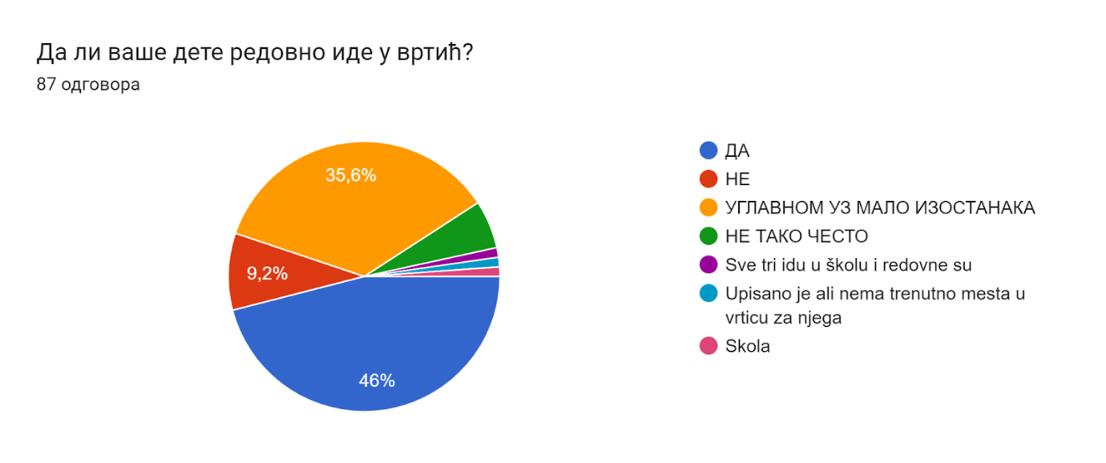

Da bi deca na pravi način učila i socijalizovala se bitno je da budu kosntantno u predškolskoj ustanovi.Na pitanje da li vaše dete redovno ide u vrtić,najveći procenat 46% odgovorio je sa da, 35,6% ispitanika odgovorilo je uglavnom uz malo izostanaka,9,2 posto je odgovorilo negativno,5,7% ispitanika odgovorilo je sa ne tako često,1,1 % odgovorilo je da sve tri devojčice idu u školu i da su redovne, 1,1 % odgovorilo je da je dete upisano ali da trenutno nema mesta u vrtiću.

Grafikon 2. Uzrasna grupa kojoj pripada dete

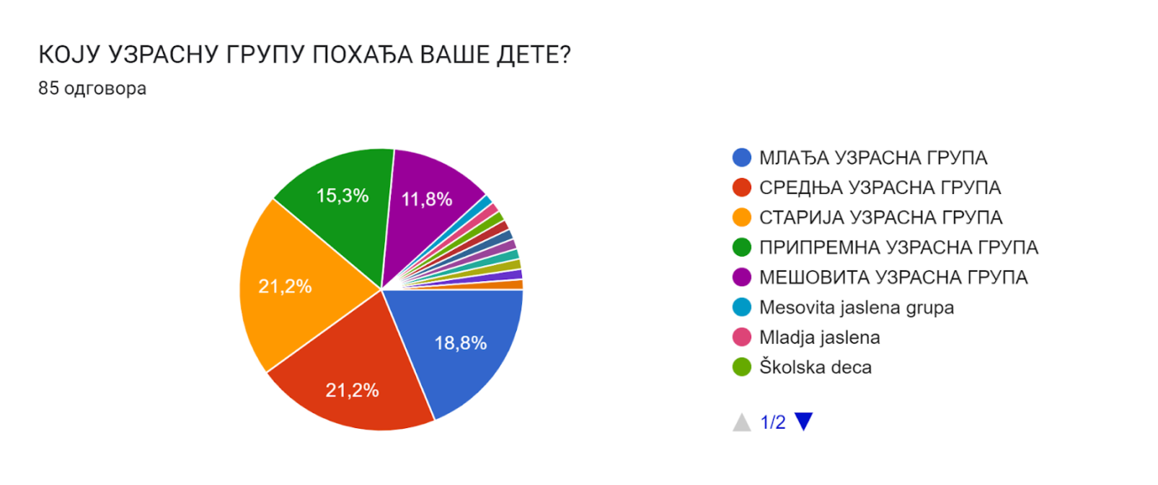

Na pitanje „koju uzrasnu grupu pohađa vaše dete“?

18,8 % ispitanika je odgovorilo da dete pohađa mlađu uzrasnu grupu, 21,2 % je dalo odgovor da dete pohađa srednju uzrasnu grupu, 21,2 % stariju uzrasnu grupu, 15,3 % ispitanika ima decu u pripremnoj uzrasnoj grupi dok 11,8 % ispitanika ima decu u mešovitoj uzrasnoj grupi. Takođe mali broj procenata imamo za decu koja su upisana ali nema mesta u vrtiću,taj procenat iznosi 5%.

Grafikon 3. Mogućnost pohađanja stranog jezika u predškolskoj ustanovi

Графикон одговора у Упитницима. Наслов питања: ДА ЛИ У ПРЕДШКОЛСКОЈ УСТАНОВИ КОЈУ ПОХАЂА ВАШЕ ДЕТЕ ПОСТОЈИ МОГУЂНОСТ УЧЕЊА СТРАНОГ ЈЕЗИКА?
. Број одговора: 85 одговора.

Vodeći se latinskom poslovicom „***Quot linguas calles tot homines vales”* (Koliko jezika znaš toliko ljudi vrediš) postavili smo pitanje od značaja za naše istraživanje. “Da li u predškolskoj ustanovi koju pohađa vaše dete postoji mogućnost učenja stranog jezika”?**

**42,4 % ispitanika je odgovorilo da dete ima mogućnost učenja stranog jezika u predškolskoj ustanovi dok je 57,6 % ispitanika dalo negativan odgovor na postavljeno pitanje.**

**Tabela 1. Deca koja uče strani jezik na predškolskom uzrastu**

|  |  |
| --- | --- |
| JEZIK KOJI DECA POHAĐAJU | BROJ DECE |
| ENGLESKI | 33 |
| NEMAČKI | 6 |
| RUSKI | 2 |
| SLOVAČKI | 1 |
| FRANCUSKI | 3 |

U statističku obradu su ušli samo ispitanici koji su potvrdno odgovorili na pitanje **“Da li u predškolskoj ustanovi koju pohađa vaše dete postoji mogućnost učenja stranog jezika”?**

Iz prikazane Tabele 1 se vidi da je najveći deo njih (33 ispitanika) naveo da deca u velikoj većini uče engleski jezik, 6 ispitanika je potvrdno odgovorilo za nemački jezik dok 2 deteta uče ruski,1 dete uči slovački jezik a 3 deteta uče francuski jezik. Posmatrajući rezultate iz tabele vidimo da je engleski jezik u velikoj meri zastupljeniji u odnosu na druge strane jezike što je bilo za očekivati što zbog upotrebe na globalnom nivou tako i zbog stručnog kadra koji se uglavnom baziraju na studije i upotrebu jezika koji je najzastupljeniji i najneophodniji za komunikaciju sa celim svetom.

TABELA 2 Podela dece po uzrastu u kom su počeli da uče strani jezik

|  |  |
| --- | --- |
| UZRAST DECE | BROJ DECE |
| OD 2-3 | 4 |
| OD 3-4 | 7 |
| OD 4-5 | 7 |
| OD 5-6 | 12 |
| OD 6-7 | 15 |

Grafikon 4. Početak učenja stranog jezika dece po uzrastu

У КОМ УЗРАСТУ ЈЕ ВАШЕ ДЕТЕ ПОЧЕЛО ДА УЧИ СТРАНИ ЈЕЗИК?

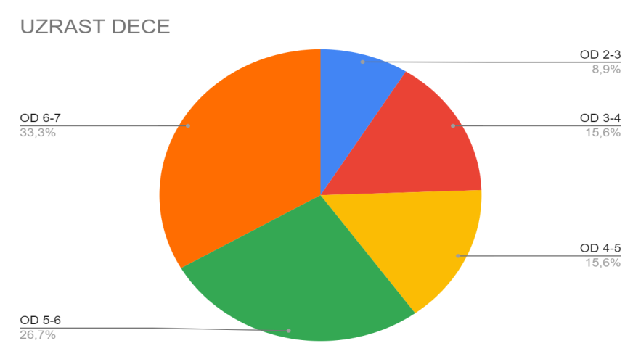

Na pitanje „U kom uzrastu je vaše dete počelo da uči strani jezik“?

U najranijem uzrastu 2-3 godine imamo 8,9 % ispitanika,15,6 % ispitanika je dalo odgovor da su njihova deca počela da uče strani jezik na uzrastu od 3-4 godine, isti procenat ispitanika 15,6 % imamo i na uzrastu od 4-5 godina dok se procenti povećavaju sa uzrastom 26,7 % ispitanika imamo na uzrastu od 5-6 godina dok najveći broj dece koja su počela da uče strani jezik imamo u najstarijem uzrastu od 6-7 godina i on iznosi 33,3 %.

Grafikon 5. Pohađanje stranih jezika u slobodno vreme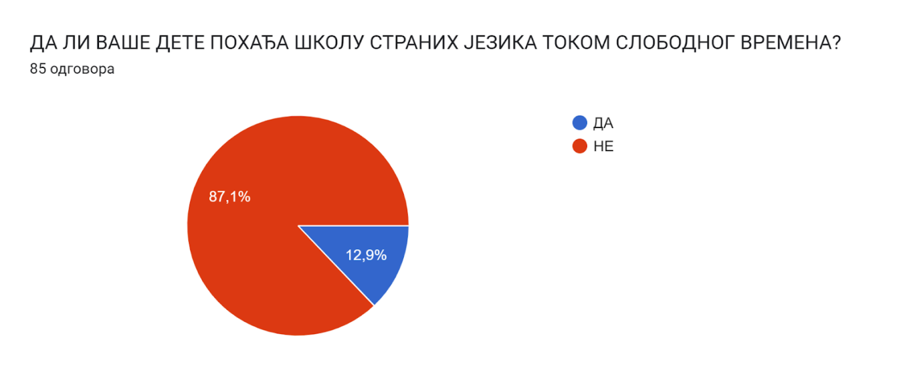

Na pitanje “Da li vase dete pohađa školu stranih jezika tokom slobodnog vremena”?

Većina roditelja 87,1 % ispitanika je odgovorilo da deca ne pohađaju školu stranih jezika u slobodno vreme dok 12,9 % ispitanih je odgovorilo da deca pohađaju škole stranih jezika.

Nadovezujući se na prethodno pitanje,zanimala me je činjenica da ispitanici odgovore koji jezik deca pohađaju i rezultati koji su dobijeni su sledeći:

Tabela 3: Jezici koje deca pohađaju u slobodno vreme u školama stranih jezika

|  |  |
| --- | --- |
| Jezik koji dete pohađaja | Broj dece |
| Engleski | 52 |
| Nemački | 20 |
| Francuski | 7 |
| Ruski | 4 |
| Slovački | 2 |

Analizrajući rezultate iz tabele 3 vidimo da je apsolutno dominantan Engleski jezik koji u slobodno vreme pohađa 52 dece. Na drugom mestu se nalazi Nemački jezik sa 20 polaznika dok u znatno manjoj meri se uče Francuski jezik 7,Ruski 4 i Slovački jezik sa 2 deteta.

КОЈЕ СУ ПРЕДНОСТИ ,ПО ВАШЕМ МИШЉЕЊУ ,РАНО УЧЕЊЕ СТРАНОГ ЈЕЗИКА?

60 одговора

-Brze pamćenje, kroz igru lakse i brze uce

-Dete ima vecu sposobnost da jezik spontano i nesvesno usvoji.

-DECA UČE KROZ IGRU,LAKŠE JE NAUČITI JEZIK U RANIJEM UZRASTU

-Stvaranje osnove za dalje učenje

-Rana simulacija mozga je veoma korisna i značajna za razvoj sinapsi

-Razvoj govornih i intelektualnih sposobnosti

-Lakše usvajanje novih reci kroz igru

-Bolji razvoj govornih funkcija,inteligencije i mogućnost usvajanja novih reči i širenje vokabulara.

-Efikasnije i brže usvajanje stranog jezika tokom daljeg školovanja i rani razvoj interesovanja za strane jezike

-Za mene dete prvo mora tecno i tacno da izgovara svoj jezik, pa onda moze da uci strani jezik. -Time se podstice govor i unapredjuju kognitivne funkcije.

-Smatram da deca mnogo brze usvajaju jezike.

-Lakše i prirodnije savladavanje i usvajanje jezika. Više slobode u komunikaciji prilikom putovanja, i saradnji tokom kasnijeg zaposlenja.

-Olaksava dalje snalazenje u zivotu i pruza mnogo mogucnosti

-Kasnije ce kroz skolu detetu biti mnogo lakse da se snadje.

-Razvoj kognitivnih funkcija deteta

-Prilagođavanje govornog aparata, učenje kroz igru

-Razvoj logičkog mišljenja, razvoj divergentnog mišljenja, razvoj sposobnosti sagledavanja životnih situacija iz više perspektiva, otvorenost ka novom, stranom, pristup većem broju informacija, dodatni napor koji se ulaže u mišljenje pri obraćanju osobi odgovarajućim jezikom je odlična vežba za ostvarivanje urođenog kapaciteta mozga.Rano sticanje znanja i komunikacije sa drugima, sticanje novih prijateljstva

Grafikon 6. Da li strani jezik utiče na usvajanje maternjeg

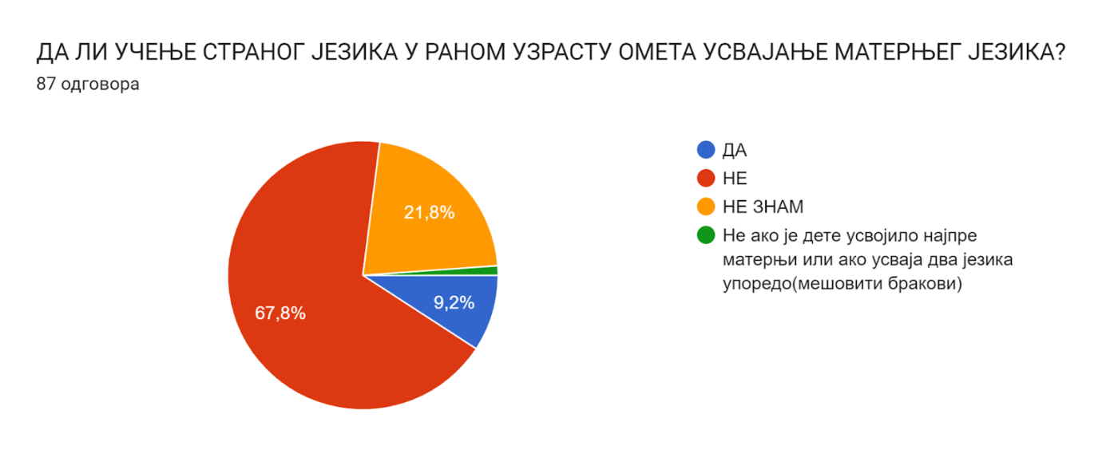

Grafikon 6 nam ukazuje na to da ispitanici smatraju da učenje stranog jezika ne utiče na učenje maternjeg jezika, 67,8% ispitanih odgovorilo je ne, 9,2 % ispitanika odgovorilo je mišljenjem da strani jezik smeta ranom usvajanju stranog jezika, 21,8 % ispitanih je odgovorilo da nije upoznato sa datim pitanjem i da nemaju trenutno formirano mišljenje dok 1,1 % ispitanika je odgovorilo da strani jezik nema uticaj na učenje maternjeg ako je dete prvo usvojilo maternji ili ako usvaja oba jezika uporedo.

У КОМ УЗРАСТУ ПО ВАШЕМ МИШЉЕЊУ ЈЕ НАЈБОЉЕ ПОЧЕТИ СА УЧЕЊЕМ СТРАНОГ ЈЕЗИКА? НАВЕСТИ ГОДИНЕ.

Tabela 4. Uzrast u kom je najbolje početi sa učenjem stranih jezika po mišljenju ispitanika

|  |  |
| --- | --- |
| Uzrast dece | Broj odgovora |
| 3 | 14 |
| 4 | 18 |
| 5 | 24 |
| 6 | 20 |
| 7 | 14 |

Grafikon 7 Uzrast u kom je najbolje početi sa učenjem stranih jezika po mišljenju ispitanika

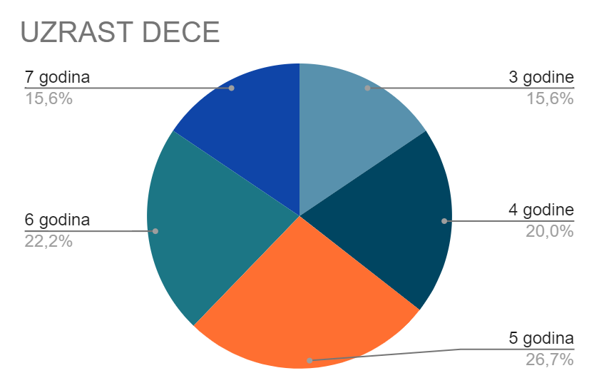

Posmatrajući podatke iz tabele 4 i analizirajući procente iz grafikona 7 dolazimo do zaključka da ispitanici imaju mišljenje da je najbolji uzrast za učenje stranog jezika uzrast kad deca imaju 5 godina (26,7), zatim sledi uzrast od 6 godina (22,2), sa 4 godine takođe smatraju da je dete sposobno za usvajanje stranog jezika (20%), dok su malo slabiji rezultati u mišljenju na rani uzrast od 3 godine (15,6 %) kao i uzrast od 7 godina (15,6%).

U drugom delu istraživanja bavimo se fizičkom aktivnošću dece,njenim značajem kao i znanjem ispitanika koje imaju o značaju i ulozi fizičkog vaspitanja.

Grafikon 8. Da li dete upražnjava fizičku aktivnost

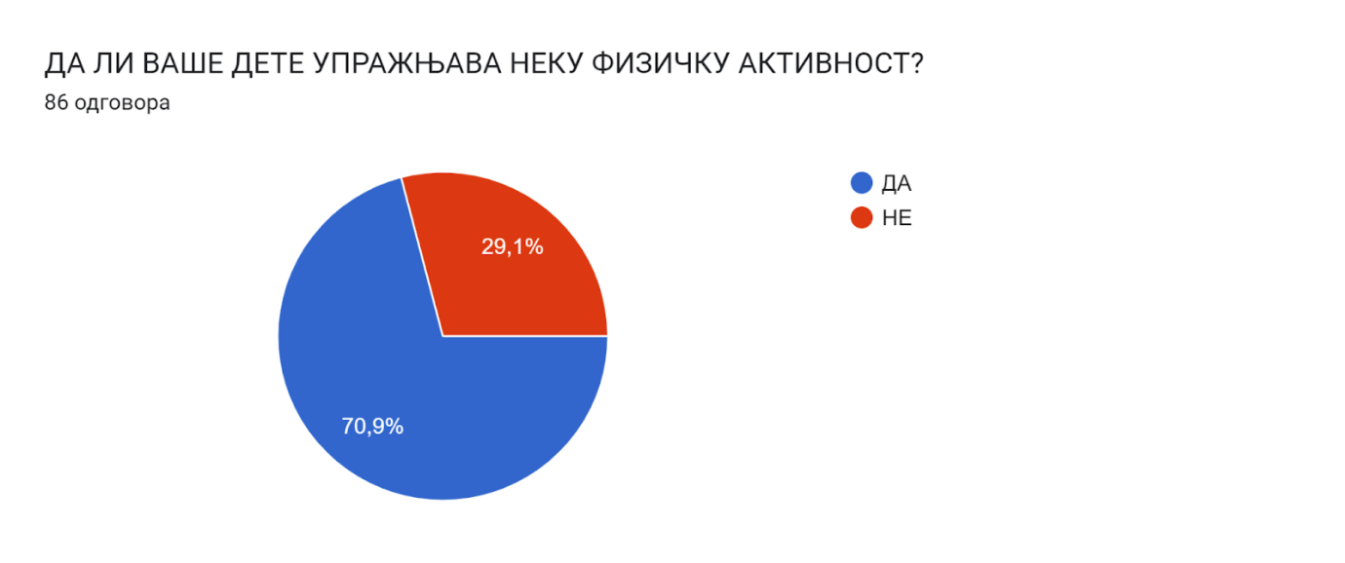

Posmatrajući podatke iz grafikona 8 dolazimo do zaključka da većina dece upražnjava neki oblik fizičke aktivnosti, njih 70,9 % dok 29,1 % dece nije fizički aktivno.

Tabela 5. Fizička aktivnost koju deca upražnjavaju

|  |  |
| --- | --- |
| Vrsta fizičke aktivnosti | Broj dece |
| Sportić | 49 |
| Ples | 7 |
| Fudbal | 7 |
| Karate | 3 |
| Gimnastika | 4 |
| Folklor | 3 |
| Balet | 10 |

Rezultati iz tabele 5 nam ukazuju da veliki broj dece upražnjavaju neki oblik fizičke aktivnosti. Najveći broj dece pohađa školice sporta 49, zatim su zastupljeni Balet sa 10 i Ples sa 7 dece,Fudbal trenira 7,Ples takođe 7 dece,gimnastika je zastupljena od strane 4-oro dece dok Folklor i Karate upražnjava po 3 deteta.

НАВЕДИТЕ КОЛИКО САТИ/МИНУТА ВАШЕ ДЕТЕ ПРОВЕДЕ У СЛОБОДИНИМ ИЛИ ОРГАНИЗОВАНИМ ФИЗИЧКИМ АКТИВНОСТИМА У ТОКУ ДАНА?

Tabela 6. Sati koje deca provode u slobodnim ili organizovanim fizičkim aktivnostima u toku jednog dana

|  |  |
| --- | --- |
| Sati koje dete provede upražnjavajući fizičke aktivnosti | Broj dece |
| 30 minuta | 3 |
| 1 h | 15 |
| 2 h | 32 |
| 3h i više | 41 |

Grafikon 9. Sati koje deca provode u slobodnim ili organizovanim fizičkim aktivnostima u toku jednog dana

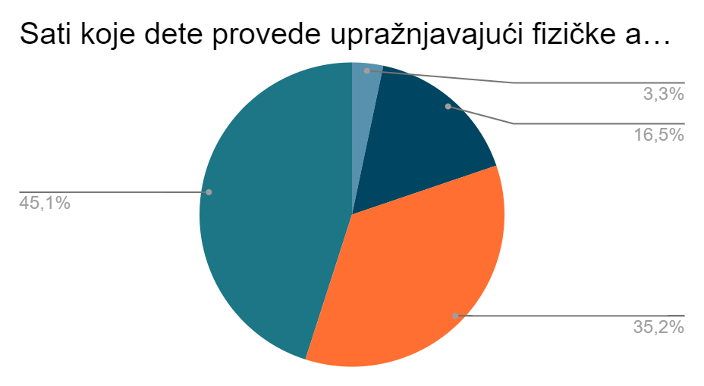

Rezultati iz tabele 6 nam ukazuju da veliki broj dece čak 45,1 % (41 dete) više od 3 sata provode u slobodnim ili organizovanim oblicima fizičke aktivnosti u toku jednog dana, malo manji procenat 35,2 % dece upraznjava fizičku aktivnost 2 h dok 16,5 % dece upražnjavaju fizičku aktivnost 1 h. U veoma malom procentu 3,3 % dece upražnjavaju fizičke aktivnosti u toku 30 minuta.

Grafikon 10. Uključenost dece u organizovani oblik fizičke aktivnosti

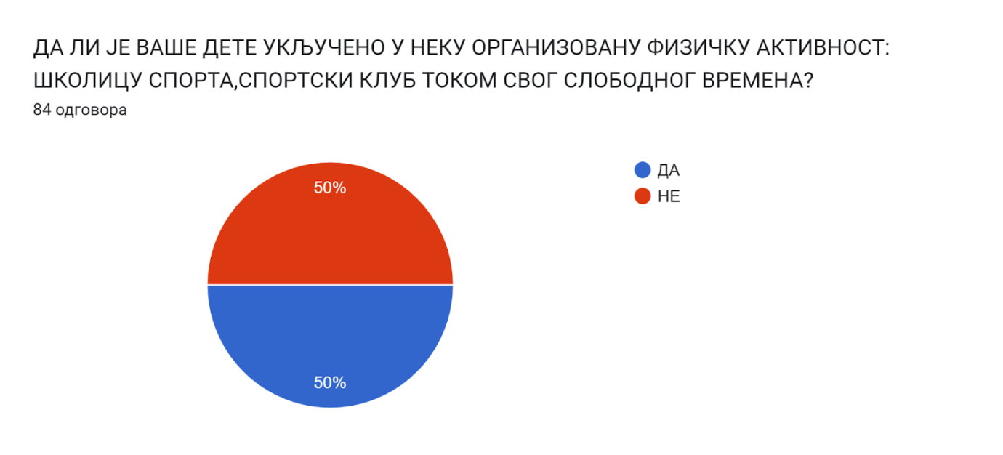

Na pitanje da li je vaše dete uključeno u neku organizovanu fizičku aktivnost : školica sporta,sportski klub? Na osnovu odgovora ispitanika vidimo da 50 % dece učestvuje u organizovanim fizičkim aktivnostima u sportskim klubovima i sportskim školiocama dok 50 % dece nije uključeno u organizovani oblik fizičke aktivnosti u toku slobodnog vremena.

Tabela 7. Vrsta fizičke aktivnosti koju dete pohađa u slobodno vreme

|  |  |
| --- | --- |
| Vrsta fizičke aktivnosti | Broj dece |
| Sportić | 22 |
| Ples | 3 |
| Fudbal | 7 |
| Karate | 3 |
| Gimnastika | 4 |
| Folklor | 3 |
| Balet | 6 |

Grafikon 11. Vrsta fizičke aktivnosti koju dete pohađa u slobodno vreme

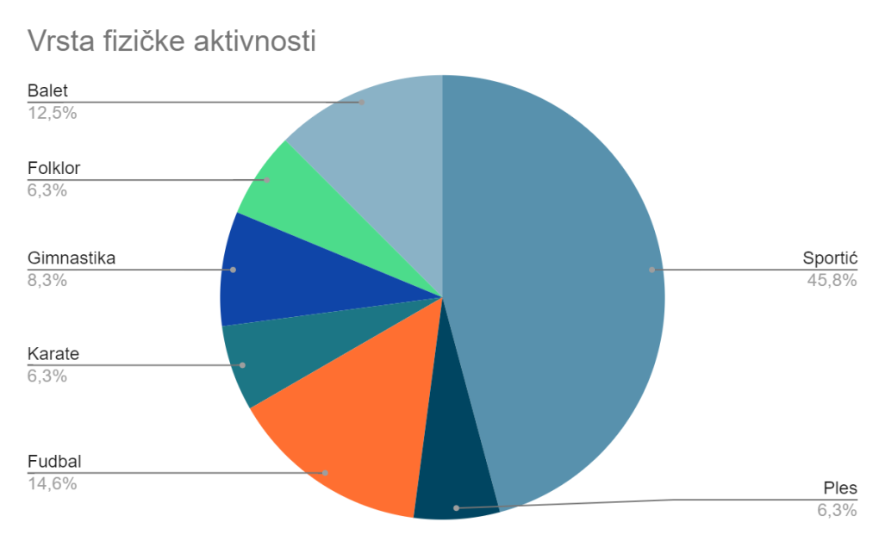

Prema grafikonu 11 na pitanje Vrsta fizičke aktivnosti koju dete upražnjava vidimo da je najviše dece upisano na sportić 45,8 %,zatim sledi fudbal 14,6 % upisanih,dok se u manjim procentima pojavljuju balet 12,5 %,folklor 6,3 i karate 6,3 %.

У КОМ УЗРАСТУ ПРЕМА ВАШЕМ МИШЉЕЊУ ЈЕ НАЈБОЉЕ ПОЧЕТИ СА ФИЗИЧКИМ АКТИВНОСТИМА ДЕЦЕ?

Tabela 8. Uzrast dece u kom je najbolje početi sa fizičkim aktivnostima

|  |  |
| --- | --- |
| Uzrast dece | Broj odgovora |
| 3 | 20 |
| 4 | 18 |
| 5 | 24 |
| 6 | 20 |
| 7 | 14 |

Grafikon 12. Uzrast dece i početak fizičke aktivnosti

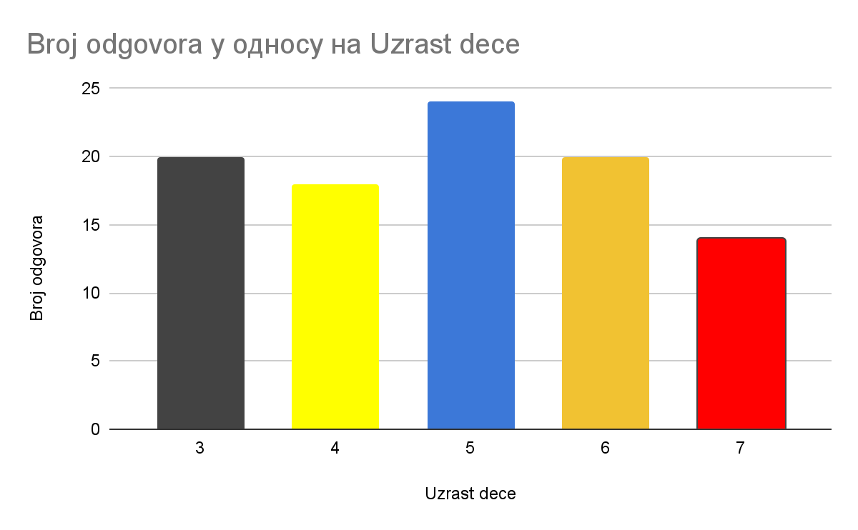

Kroz grafikon 12 na pitanje U kom uzrastu prema vašem mišljenju je najbolje početi sa fizičkim aktivnostima dece vidi se da se početak fizičke aktivnosti bazira na svim uzrastima dece predškolskog uzrasta. Po mišljenju ispitanika na uzrastu od 3 godine treba početi sa bavljenjem fizičkom aktivnosti odgovor je dalo 20 ispitanika,na uzrastu od 4 godine 18 ispitanika je dalo odgovor da je uzrast pravi za početak,uzrast od 5 godina ima najveći broj odgovora i za njega je mišljenje dalo 24 ispitanika dok na uzrastu od 6 i 7 godina imamo 20 odnosno 14 ispitanika.

КОЛИКИ ЈЕ УТИЦАЈ ФИЗИЧКЕ АКТИВНОСТИ НА ПРАВИЛАН РАСТ И РАЗВОЈ ДЕТЕТА?

|  |
| --- |
| Uz igru,najvazniji |
| Najvaznija je fizicka aktivnost za pravilan rast i razvoj deteta. |
| Simulacija ranog razvoja je presudna za rast i razvoj |
| Veliki,pravilno se razvija muskulatura tela |
| Veliki uticaj, pogotovo u danasnje vreme kada deca mnogo vremena provode pred ekranom |
| Ogroman-utiče na rast i razvoj kostiju,mišića i zglobova,obezbeđuje pravilnu posturu tela. |
|  |
| Izuzetan. I verujem da je bolja opcija da dete ide u skolicu sporta koja organizuje aktivnosti svih vrsta i aktivaciju svih sfera misica, a ne neka konkretna poput nase samo plivanje. Ali dodacemo plivanju i skolicu. Jer plivanje ne smemo da izbacimo, on ga obozava |
| Ogroman , ako se pravilno radi i pod nadzorom |
| Ogroman i veoma pozitivan. |
| Veliki, pravilan hod, drzanje, disanje, trcanje i socijalizacija deta |
| Ima znacajan uticaj na rast i razvoj |
| Ogroman. |
| Veliki, u zdravom telu zdrav duh. |
| Veliki uticaj. Pravilno držanje tela, manje gojaznosti.. |
| Fizička aktivnost utiče pre svega na zdravlje deteta,oslobadja višak energije, dete se pravilno razvija,uči se pravilnom držanju. |
| Fizicku I psihicku spremnost. Borbenost i upornost |
| Veliki uticaj i na pravilan razvoj ali i na socijalizaciju, usvajanje rutine, osecaja odgovornosti itd |

Na pitanje koliki je uticaj fizičke aktivnosti na pravilan rast i razvoj vidimo da svi ispitanici znaju koliko je bitno da deca upražnjavaju fizičku aktivnost i koliko je bitna na njihov pravilan rast i razvoj. Izdvojeni su neki od najzanimljivijih odgovora i važnosti za samo istraživanje.

Grafikon 13. Zadovoljstvo roditelja fizičkom aktivnošću dece

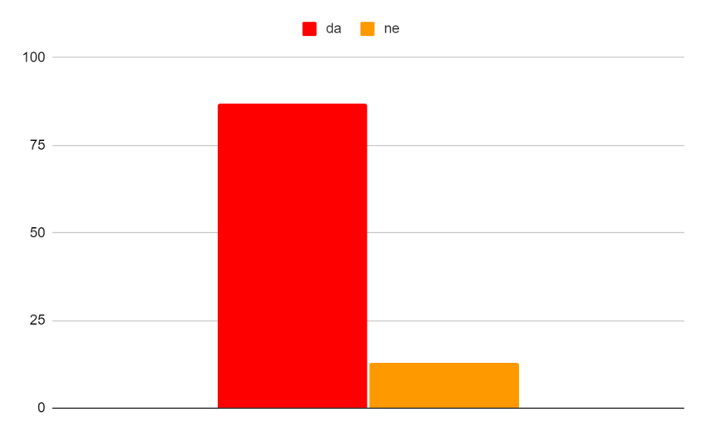

U prikazu Grafikona 13 vidi se da je većina ispitanika njih 78 % zadovoljno fizičkom aktivnošću dece dok 22 % nije zadovoljno aktivnostima koje njihova deca upražnjavaju.

ДА ЛИ ПО ВАШЕМ МИШЉЕЊУ МОЖЕМО ДА ПОВЕЖЕМО АКТИВНОСТ УЧЕЊА СТРАНОГ ЈЕЗИКА И ФИЗИЧКУ АКТИВНОСТ ДЕЦЕ У ВРТИЋУ?

Grafikon 14. Povezivanje učenja stranog jezika I fizičke aktivnosti

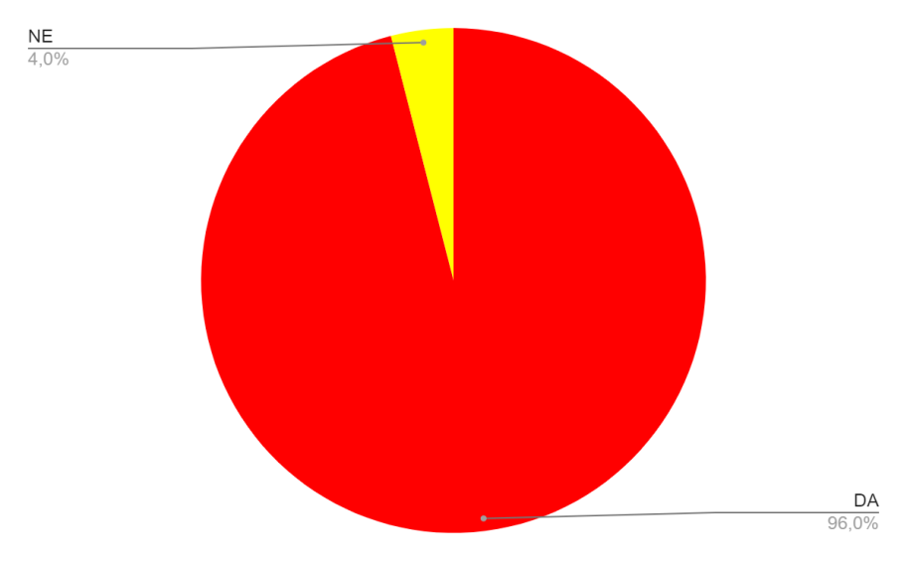

U prikazu Grafikona 14 na pitanje da li po vašem mišljenju možemo da povežemo aktivnost učenja stranog jezika i fizičku aktivnost dece u vrtiću vidi se da je većina ispitanika 96 % ima pozitivan stav prema povezivanju aktivnosti učenja stranog jezika I fizičke aktivnosti dok samo 4 % ispitanika misli da to nije moguće.

Grafikon 15. Usvajanje jezika kroz fizičku aktivnost

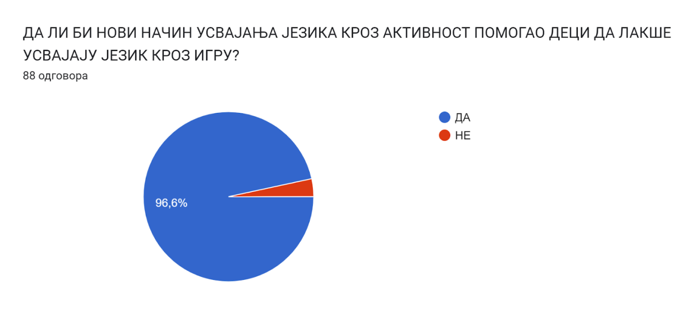

U grafikonu broj 15 , u prikazu pitanja da li bi novi način usvajanja jezika kroz fizičku aktivnost pomogao deci da lakše usvajaju jezik kroz igru veliki broj ispitanika njih 96,6 % je odgovorilo da novi način učenja jezika pozitivan i da ima potencijal da deci olakša usvajanje jezika I pomogne im da se razviju na pravi način kako u komunikacijskom tako i u fizičkom slislu. Dok mali procenat ispitanika njih 3,4 % misli da to nije moguće.

У КОМ УЗРАСТУ МИСЛИТЕ ДА БИ ОВАЈ ВИД УЧЕЊА БИО МОГУЋ?

Tabela 9. Uzrast dece i početak učenja stranog jezika kroz fizičku aktivnost

|  |  |
| --- | --- |
| Uzrast dece | Broj odgovora |
| 3 | 14 |
| 4 | 18 |
| 5 | 24 |
| 6 | 20 |
| 7 | 14 |

Grafikon 16. Uzrast dece i početak učenja stranog jezika kroz fizičku aktivnost

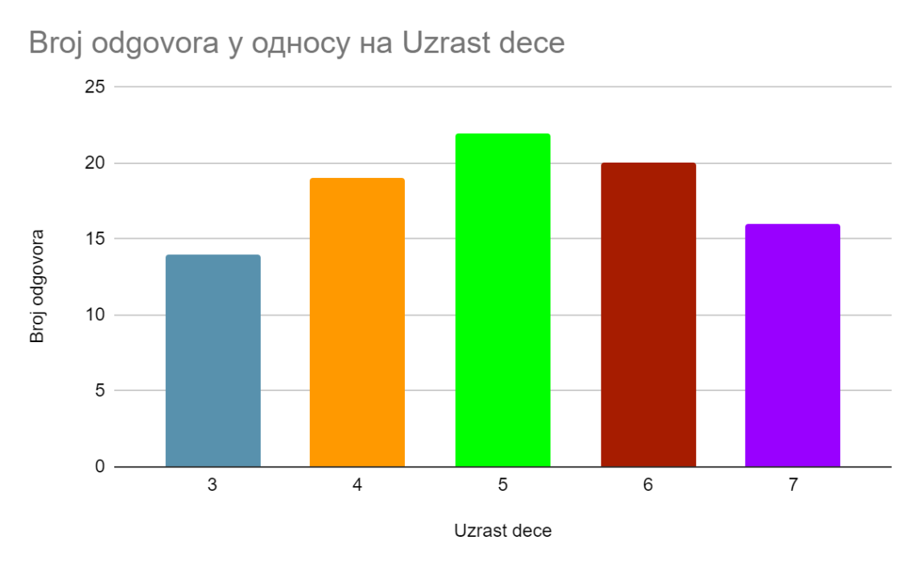

Prema rezultatima iz tabele 9 na pitanje U kom uzrastu mislite da je najbolje početi sa učenjem stranog jezika kroz fizičku aktivnost dece 14 ispitanika smatra da učenje treba započeti na ranom uzrastu od 3 godine, 18 ispitanika smatra da je najbolje da se počne sa učenjem na uzrastu od 4 godine,najviše ispitanika njih 24 smatra da je najbolji uzrast za učenje kroz fizičku aktivnost uzrast od 5 godina, uzrast od 6 godina ima 20 ispitanika dok uzrast od 7 godina se smatra podobnima za 14 ispitanika.

ПРЕМА ВАШЕМ МИШЉЕЊУ ДА ЛИ БИ РЕЗУЛТАТИ БИЛИ БОЉИ НЕГО У КЛАСИЧНОМ УЧЕЊУ КОД ДЕЦЕ?

|  |
| --- |
| Mislim da |
| Mislim da bi bili bolji |
| Da, jer sve što je kroz igru je za njih zabavnije. |
| Verovatno |
| Da |
| Lakše prihvataju sve |
| Bilo bi im zanimljivije ucenje na taj nacin |
| Verujem da bih |
| Sigurno. Deca sve brze usvajaju kroz igru i zabavu, jos ako sr to poveze sa sporticem koji su sami izabrali, savrseno. |
| Verovatno bi bilo interesantnije |
| Da bili bi bolji |
| Sigurna sam da bi. |
| Zavisi od deteta |
| Sigurno da bih kroz igru dosta uce |
| Sigurna sam da bi bilo bolje |
| Mozda u nekim segmentima,ali generalno ne |

Roditelji su i dalje ključan faktor fizičke aktivnosti dece, te je važno da i oni budu uključeni u ovaj proces kad god je moguće, jer ukoliko oni imaju pozitivan stav prema vežbanju i fizičkoj aktivnosti, to će deca lakše usvojiti vrednosti fizičkog vaspitanja. Kako znamo da su jezici veoma bitni kao komunikacijska veština i stupanje u kontakt sa drugim ljudima i samoj socijalizaciji dece sa drugom decom i svetom koji ih okružuje,samo povezivanje obe komponente u jednu daće novi pristup vežbanju i samom usvajanju jezika. Na pitanje prema vašem mišljenju da li bi rezultati bili bolji nego u klasičnom učenju kod dece veliki broj ispitanika ima pozitivan stav prema spajanju ove dve oblasti učenja. Izdvojeni su neki od odgovora.

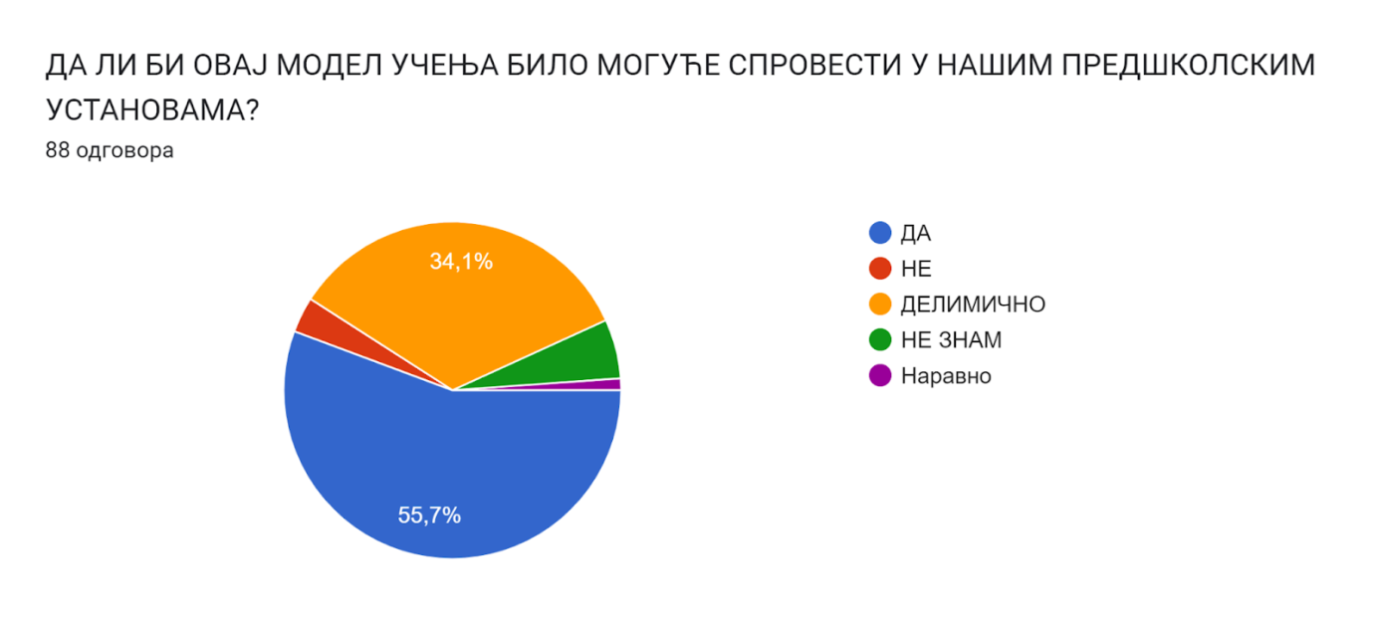

Predškolske ustanove su od velikog značaja za celo društvo. One predstavljaju prvi korak (posle porodice) u socijalizaciji i prihvatanju deteta od strane društva. Došli smo u svet inovacija i modernih shvatanja samog sistema života gde sve oblasti društva prolaze kroz tranziciju i prilagođavanje potrebama i zahtevima modernog života. Pred ispitanike je postavljeno pitanje da li bi model učenja stranih jezika kroz fizičku aktivnost kod dece bilo moguće primeniti u našim predškolskim ustanovama. Pozitivan stav prema inovacijama ima 55,7 % ispitanika, 34,1 % misli da je delimično moguće primeniti u praksi ovaj način rada dok su u znatno manjoj meri ljudi koji nemaju trenutno mišljenje o datoj temi ili imaju negativno mišljenje.

ZAKLJUČAK

Potencijal učenja dece u ranom uzrastu je jako veliki jer se deca u tom vremenskom periodu najbrže razvijaju,najbrže usvajaju znanja i najlakše stupaju u proces komunikacije sa drugom decom. Istraživanje nam je poslužilo da ispitamo kakvi su stavovi ispitanika da u jednu celinu stavimo dva velika činioca dečijeg razvoja što učenje stranog jezika kroz fizičku aktivnost dece predstavljaju. U teoriji je bilo pozitivnih reakcija ali kroz samu primenu u praksi smo videli da su se pozitivna očekivanja opravdala i da je učenje stranog jezika kroz aktivan i zabavan sadržaj za decu pokazatelj da fizička aktivnost i učenje mogu stati zajedno u jednu celinu. Sama deca mogu lakše da usvajaju nove izraze, zabavljajući se kroz aktivnost,takođe imajući u vidu telesni razvoj dece kao i korekciju deformiteta koji se javljaju kod dece.Krenuli smo od pretpostavke da ovaj oblik rada nije u velikoj meri zastupljen u našoj sredini. Planiramo da proširimo domen našeg rada i istraživanja i da stvorimo jedan novi vid učenja koji će imati zdravstvenu i praktičnu primenu na rast i razvoj dece kao i dalje usavršavanje dece kroz život.

HIPOTEZA 1 koja glasi “Više od 50% roditelja je upisalo svoje dete na neki od organizovanih oblika učenja stranog jezika” se odbacuje jer je utvrđeno da je potvran odgovor dalo 12,9 % ispitanika.

HIPOTEZA 2 koja glasi “Više od 50% roditelja je upisalo svoje dete na neki od organizovanih oblika fizičke aktivnosti dece” se prihvata jer je pozitivan odgovor dalo 50 % ispitanika.

HIPOTEZA 3 koja glasi “Više od 50% roditelja smatra da postoji potencijal učenja nekog stranog jezika u predškolskom uzrastu dece” se prihvata jer je 96 % ispitanika odgovorilo da postoji potencijal učenja stranog jezika kod dece.

HIPOTEZA 4 koja glasi “ Više od 50% roditelja smatra da njihovo dete ima dovoljno fizičke aktivnosti” se prihvata je re 78 % ispitanika je odgovorilo da je zadovoljno sa aktivnostima koja njihova deca upražnjavaju

HIPOTEZA 5 koja glasi “Više od 50% roditelja smatra da postoji potencijal učenja stranog jezika kroz fizičku aktivnost dece u predškolskom uzrastu” se prihvata na osnovu pozitivnih odgovora ispitanika u odnosu 96,6 %.

**Literatura**

Antonijević, Ž. (1999). Telesni razvoj deteta i zdravstveno vaspitanje. Beograd: Viša škola za obrazovanje vaspitača

Bala, G. (ur.), Antropološki status i fizička aktivnost dece iomladine, str. 127-134. Novi Sad: Fakultet sporta i fizičkog vaspitanja.

Bhela, B. (1999). Native language interference in learning a second language: Exploratory case studies of native language interference with target language usage. International Education Journal, vol. 1, no. 1, (pp. 22-31). Preuzeto 12. januara 2016., sa http://ehlt.flinders.edu.au/education/iej/articles/v1n1/bhela/bhela.pdf

Bowman, B., Burkart, G., Robson, B. (1989). TEFL/TESL: Teaching English As A Foreign or Second Language. Center for Applied Linguistics, Washington, D.C., Peace Corps, Washington, D.C. Preuzeto s http://eric.ed.gov/?id=ED313902 (07.07.2019.)

Bogavac, D. (2010). Učenje stranog jezika na ranom uzrastu. Inovacije u nastavi, XXIII, 2010/1,

str. 65–69

Bogetić, Lj. (2016.) Zašto je fizička aktivnost važna za decu? [www.eoscentar.com](http://www.eoscentar.com)

Cameron, L. (2001). Teaching languages to young learners. Cambridge: Cambridge University Press.

Dedaj,M. (2011.) Značaj fizičkog vaspitanja za zdravlje dece i mladih, Pedagogija LXVI, 2.

Došen Dobud, A. (2016). Dijete-istraživač i stvaralac. Zagreb: Alinea

Espinosa, L. M. (2008). Challenging Common Myths about Young English Language Learners. New York: Foundation for Child Development.

Hornjak, S. (2013). Igre kao didaktički materijali u nastavi stranih jezika. U: Vučo, J., & Durbaba, O. (ured.) (2013). Jezik i obrazovanje (str. 411-421). Beograd: Filološki fakultet.

Kamenov, E. (1999). Predškolska pedagogija. Beograd: Zavod za udžbenike i nastavna sredstva.

Kamenov, E. (2006). Dečja igra: vaspitanje i obrazovanje kroz igru. Beograd: Zavod za udžbenike.

Knežević, Ž. i Šenjug Golub, A. (2015). Stav roditelja prema učenju stranih jezika kao jedna od činioca razvoja višejezičnosti učenika. Napredak br. 1-2, str. 151–168.

Marjanović, A. (1977). Dečija igra i stvaralaštvo. Beograd: Prosvetni pregled

Mikeš, M. (2008). Mali jezikoslovci u vrtiću – Priručnik. Novi Sad: Pedagoški zavod Vojvodine.

Milanović, M. (2010). Kreativne aktivnosti i igra u nastavi stranog jezika. Inovacije u nastavi: časopis za savremenu nastavu, vol. 23, no. 2, (str. 89-97). Beograd: Učiteljski fakultet.

Olmos, A. (1989). Expérience d’introduction précoce du français langue étrangère. Encuentro, n°2. Preuzeto 08. aprila 2023., sa [www.encuentrojournal.org/textos/2.2.pdf](http://www.encuentrojournal.org/textos/2.2.pdf)

Petrović-Sočo, B. i Višnjić-Jevtić, A. (2013). Igra u ranom djetinjstvu. Zagreb: Alfa.d.d.

Perić, D., Cvetković,N. (2003): Budi prav-bićeš zdrav, Biblioteka Grada Beograda.

Prebeg-Vilke, M. (1991). Vaše dijete i jezik-materinski, drugi i strani jezik. Zagreb: Školska knjiga

Popov, S. i Radović, D. (2016). Psihološki aspekti učenja stranih jezika i jezika iz neposrednog okruženja. Sarajevo: Peti kongres psihologa Bosne i Hercegovine sa međunarodnim učešćem. Dostupno na: [https://www.researchgate.net/public ation/315843445](https://www.researchgate.net/public%20ation/315843445)

Rajović, R. (2010). IQ djeteta – briga roditelj: (Mensa-NTC sistem učenja: za predškolski uzrast).

Sabo, E. (2011). Metodika fizičkog vaspitanja predškolske dece. Novi Sad: samostalno autorsko izdanje.

Silić, A. (2007). Prirodno učenje strano (engleskog) jezika djece predškolske dobi. Zageb: Mali professor

Slunjski, E. (2001). Integrirani predškolski kurikulum: rad djece na projektima. Zagreb: Mali profesor.

Slunjski, E. (2012). Tragovima dječjih stopa. Zagreb: Profil.

Tabors, P. O., & Snow, C. E. (2001). Young bilingual children and early literacy development. In S. B. Neuman, & D. K. Dickinson (Eds.), Handbook for early literacy research (pp. 159-178). New York: Guilford

Vasić, N. (2018). O načinu edukacije najmlađih učenika: rano usvajanje jezika. Post Scriptum, 6/7, 45-56. Preuzeto s: http://ps.pfb.unbi.ba/2018/11/05/post-scriptum-broj-6-7/ (13.06.2019.)

Vilić, I. (2007). Nastavnik u komunikativnom pristupu u nastavi stranog jezika. U: Savremene tendencije u nastavi jezika i književnosti. Zbornik radova, (str. 224- 230). Beograd: Filološki fakultet.

Vilotijević, M. (2000). Didaktika 3. Organizacija nastave. Beograd: Naučna knjiga/Učiteljski fakultet.

Vučo, J. (2006a). Savremene tendencije u nastavi stranih jezika – uloga biblioteka. U: Deca i biblioteke. Zbornik radova sa međunarodnog naučnog skupa održanog u Beogradu od 5. do 9. oktobra 2005. Beograd: Filološki fakultet Univerziteta u Beogradu i Bibliotekarsko društvo Srbije

**Prilog 1**

**Upitnik za roditelje i vaspitače**

Poštovani,

Pred Vama se nalazi upitnik koji je sastavljen od strane studenta druge godine master studija Visoke škole strukovnih studija za obrazovanje vaspitača u Novom Sadu; sa ciljem prikupljanja podataka o potencijalima učenja stranog jezika kod dece predškolskog uzrasta kroz fizičku aktivnost dece . Napominjem da je upitnik u potpunosti anoniman.

Unapred hvala na iskrenosti i na odgovorima.

1.Navedite ko popunjava upitnik?

a.Otac

b. Majka

c.Ostali

2.Navedite koliko imate godina?

3.Navedite polnu pripadnost vašeg dedeta?

a. Dečak

b.Devojčica

4.Koliko godina ima vase dete?

5.Da li vase dete redovno ide u vrtić?

a.Da

b. Ne

c. Uglavnom uz malo izostanaka

d.Ne tako često

6.Koju uzrasnu grupu pohađa vase dete?

a.Mlađa uzrasna grupa

b.srednja uzrasna grupa

c.Starija uzrasna grupa

d.Pripremna uzrasna grupa

e. Mešovita uzrasna grupa

7.Da li u predškolskoj ustanovi koju pohađa vase dete postoji mogućnost učenja stranog jezika?

8.Ako je odgovor na prethodno pitanje da napišite koji jezik pohađa vase dete?

9.U kom uzrastu je vase dete počelo da uči strani jezik?

a. Na uzrastu 3-4 godine

b. Na uzrastu od 4-5 godina

c. Na uzrastu od 5-6 godina

d. Na uzrastu 6-7 godina

10.Da li vase dete pohađa školu stranih jezika tokom slobodnog vremena?

a.Da

b. Ne

11.Ako je vaš odgovor na prethodno pitanje potvrdan napišite koji jezik pohađa vase dete?

12.Koje su prednosti, po vašem mišljenju, rano učenje stranog jezika?

13.Da li učenje stranog jezika u ranom uzrastu ometa usvajenje maternjeg jezika?

a.Da

b.Ne

c. Ne znam

14.U kom uzrastu,prema vašem mišljenju je najbolje početi sa učenjem stranog jezika? Navesti godine.

15.Da li vase dete upražnjava neku fizičku aktivnost?

a.Da

b. Ne

16.Ako je vaš odgovor potvrdan napišite koja aktivnost je u pitanju?

17.Navesti koliko sati/minuta vase dete provede u slobodnim ili organizovanim fizičkim aktivnostima u toku dana.

18.Da li je vase dete uključeno u neku organizovanu fizičku aktivnost? Školicu sporta,sportski klub tokom slobodnog vremena…

a. Da

b. Ne

19.Ukoliko je na prethodno pitanje vaš odgovor da napišite koju organizovanu fizičku aktivnost pohađa vase dete?

20.U kom uzrastu prema vašem mišljenju je najbolje početi sa fizičkim aktivnostima dece?

21.Koliki je uticaj fizičke aktivnosti na pravilan rast i razvoj deteta?

22.Da li ste zadovoljni sa fizičkom aktivnošću vašeg deteta I vremenom koje vase dete provede u aktivnostima?

23.Da li po vašem mišljenju možemo da povežemo aktivnost učenja stranog jezika I fizičku aktivnost dece u vrtiću?

24.Da li bi novi način usvajanja jezika kroz aktivnost pomogao deci da lakše usvoje jezik kroz igru?

25.U kom uzrastu mislite da bi ovaj vid učenja bio moguć?

26.Prema vašem mišljenju da li bi rezultati bili bolji nego u klasičnom učenju kod dece?

27.Da li bi ovaj vid učenja bilo moguće sprovesti u našim predškolskim ustanovama?

a.Da

b. Ne

c.Delimično

d. Ne znam

**HVALA NA SARADNJI!**